SouverainRecrut – Backend

Projet fil rouge CI/CD
Parties 3 à 5 – Intégration continue, provisionnement et déploiement
Rapport d’exécution et captures d’écran (étapes 3.1 à 5.4)
Clément Salouet – M2 Expert en développement et déploiement de solutions numériques sécurisées
Sup de Vinci Rennes – Session 2026–2027 – 10 novembre 2026

Sommaire
Sommaire 2
Synthèse 3
Partie 3 – Intégration continue 3
3.1 Préparation du dépôt 5
3.2 Mise en place des tests Backend 7
3.3 Analyse de la qualité avec SonarQube 9
Corrections apportées pour obtenir le statut PASSED 9
3.4 Mise en place de Jenkins 14
3.5 Automatisation de la chaîne CI 19
Extraits du log du build Dev #3 21
3.6 Construction et publication de l’image Docker 23
Analyse de l’image avec Trivy 24
Publication sur Docker Hub 25
Bilan de la partie 3 27
4.1 Préparation de l’environnement VMware 28
4.2 Provisionnement avec Terraform 29
4.3 Configuration du serveur avec Ansible 30
4.4 Préparation du projet GitLab 31
5.1 Récupération de l’image Docker Hub 32
5.2 Déploiement avec Docker Compose 36
5.3 Pipeline de déploiement GitLab CI/CD 37
5.4 Vérification et procédure de rollback 39
Vérification de l’API 39
Rollback automatique 39
Rollback manuel 40
Journal d’audit 40
Test du rollback en production 40
Sauvegarde et restauration de la base 40
Bilan et critères de mise en production 41
Organisation des livrables 41
Limites et suites 41

Synthèse
La chaîne complète est opérationnelle de bout en bout : un merge sur main déclenche la CI Jenkins, qui publie une image signée sur Docker Hub puis lance le pipeline GitLab de déploiement. L’image est déployée automatiquement en staging, validée par des smoke tests, puis mise en production après approbation manuelle.
Merge main → CI Jenkins → push image signée → staging (auto) → approbation manuelle → production
Release 1.0.0-2e2a0c1 | Résultat
CI Jenkins (main #1) | SUCCESS en 2 min 38 s : tests, Quality Gate OK, Trivy 0 CRITICAL, SBOM (200 composants), image signée
Image déployée | celoma/souverainrecrut-backend:1.0.0-2e2a0c1 – digest sha256:d4406970…2997, identique en staging et en production
Pipeline GitLab #3049234203 | Réussi : signature vérifiée, staging + smoke tests, production approuvée par Celoma + smoke tests
Infrastructure | 2 VM Ubuntu 24.04 créées par Terraform (staging 192.168.235.129, production 192.168.235.130), configurées par Ansible
Rollback | Automatique et manuel, testés sur staging puis en production (rollback.yml, jobs GitLab) ; base sauvegardée avant chaque migration

Partie 3 – Intégration continue
La chaîne d’intégration continue du Backend SouverainRecrut est opérationnelle. Le build Dev #3 du job Jenkins souverainrecrut-backend s’est terminé en SUCCESS en 8 min 0 s : il a testé le code, l’a analysé avec SonarQube, a construit l’image Docker, l’a scannée avec Trivy puis l’a publiée sur Docker Hub.
Contrôle | Résultat (build Dev #3, commit 05b02ac)
Tests automatisés (Jest) | 82 tests passés sur 82, 8 suites
Couverture de code | 100 % (Jest : lignes, branches, fonctions, instructions) – 99,8 % dans SonarQube
Quality Gate SonarQube | Passed – 0 bug, 0 vulnérabilité, 0 code smell, 0 security hotspot, 0,0 % de duplication
Scan Trivy de l’image | 0 CRITICAL, 1 HIGH (seuil bloquant : aucune CRITICAL corrigeable)
Image publiée sur Docker Hub | celoma/souverainrecrut-backend:1.0.0-05b02ac et :latest
Déclenchement | Scan automatique de la branche Dev toutes les 2 minutes (job multibranche)

Chaîne mise en œuvre, conforme à l’architecture cible du cahier des charges :
GitHub (branche Dev) → Jenkins → Tests Jest → SonarQube + Quality Gate → Build Docker → Scan Trivy → Docker Hub
Élément | Emplacement dans le dépôt
Pipeline | integration-continue/Jenkinsfile
Serveur Jenkins + SonarQube | integration-continue/jenkins/ (Dockerfile, docker-compose.yml, casc.yaml, plugins.txt)
Configuration SonarQube | integration-continue/sonar/ (sonar-project.properties, setup-sonarqube.sh)
Tests Backend | backend/tests/ (unitaires et intégration), backend/jest.config.js
Image Backend | backend/Dockerfile, backend/.dockerignore

Les secrets (mot de passe Jenkins, token Docker Hub, token SonarQube) sont dans integration-continue/jenkins/.env, ignoré par Git, et injectés dans Jenkins sous forme de credentials. Aucun secret n’apparaît dans le dépôt ni dans les captures.

3.1 Préparation du dépôt
Le dépôt de travail est github.com/Celoma/CI-CD. Le travail est fait sur la branche Dev, surveillée par Jenkins.
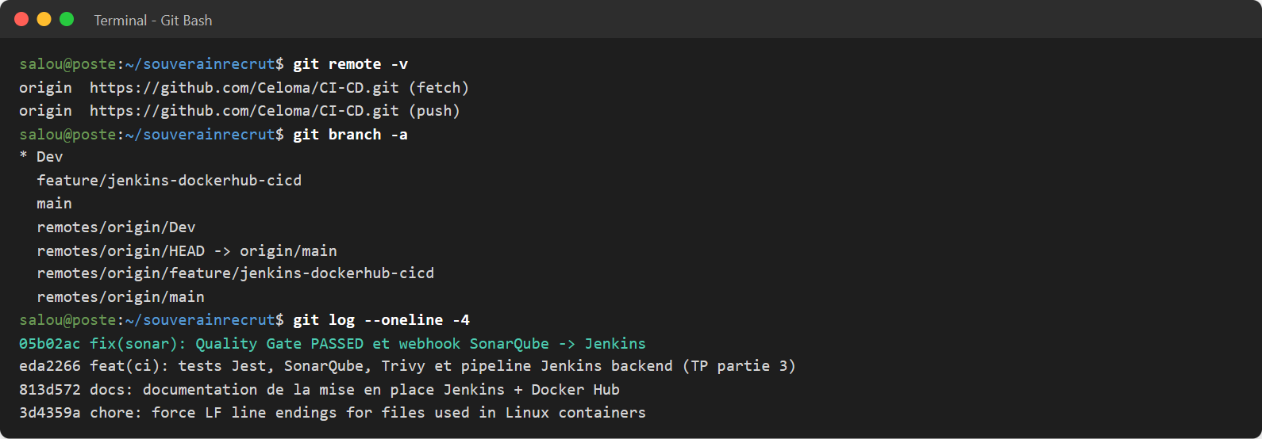
Figure 1 – Dépôt distant, branches et derniers commits de la branche Dev
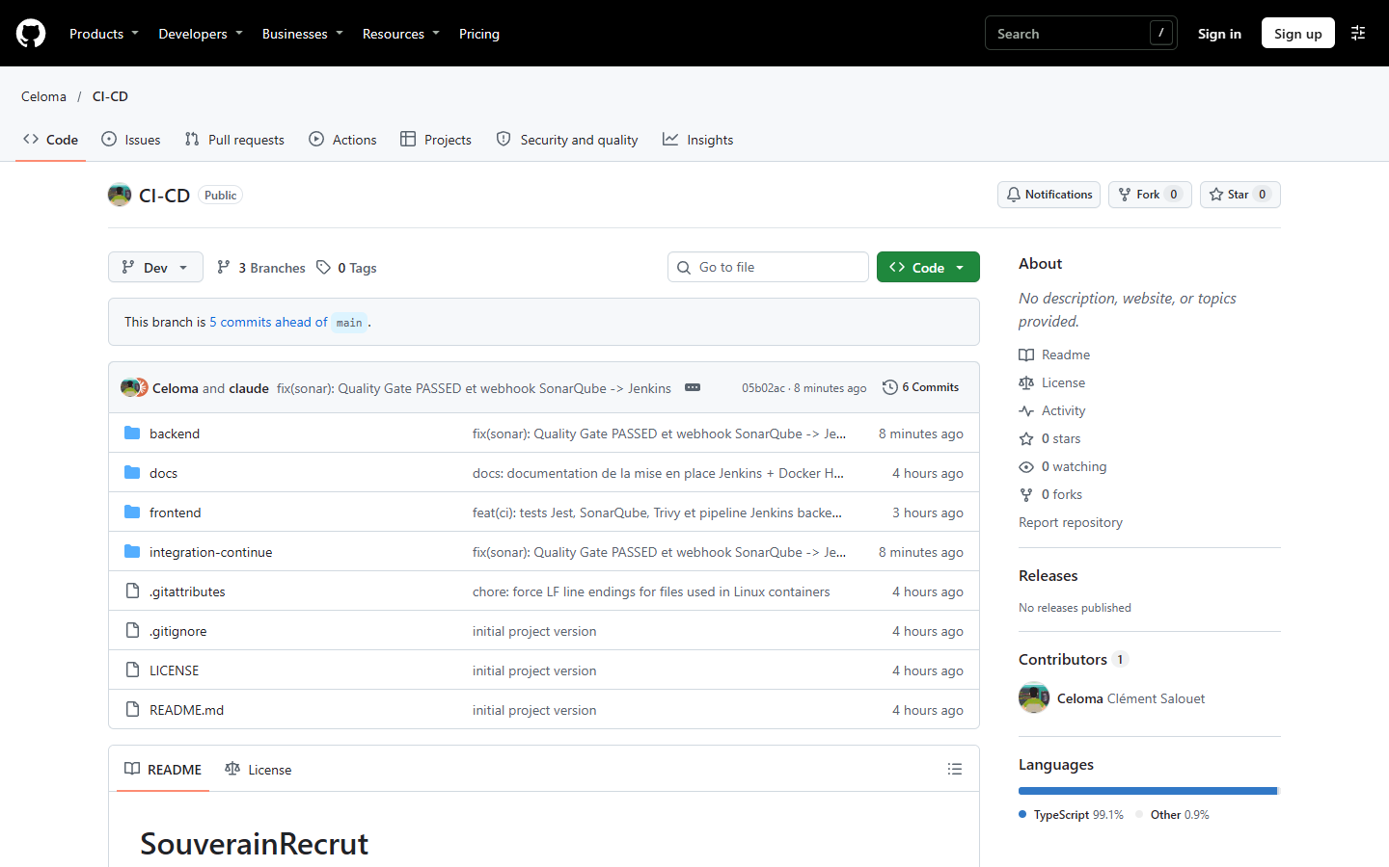
Figure 2 – Dépôt GitHub sur la branche Dev (dossiers backend et integration-continue)
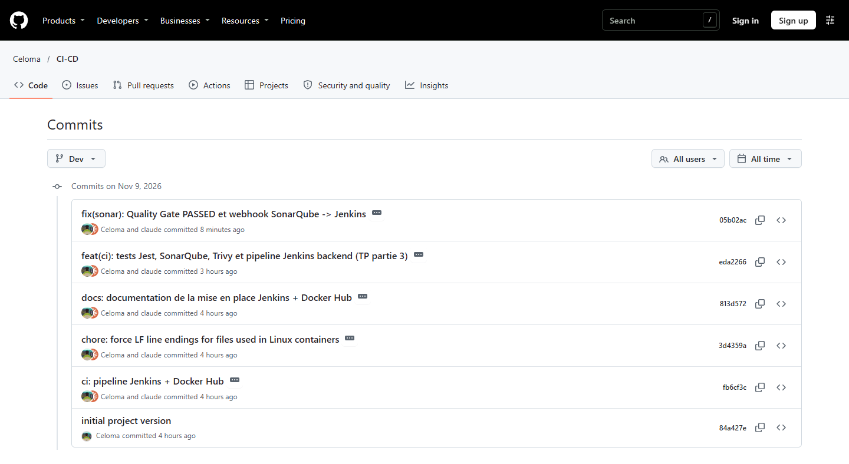
Figure 3 – Historique des commits de la branche Dev
Installation des dépendances et génération du client Prisma avec Node.js 22 :
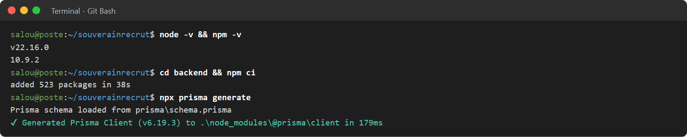
Figure 4 – npm ci et npx prisma generate dans backend/

3.2 Mise en place des tests Backend
Le dépôt fourni ne contenait que des scripts de test factices. L’environnement de test mis en place :
- Jest + ts-jest pour exécuter les tests TypeScript, Supertest pour appeler l’API Express.
- jest-mock-extended pour simuler Prisma : les tests ne nécessitent aucune base de données.
- jest-junit pour le rapport JUnit lu par Jenkins, et des rapports de couverture lcov (SonarQube) et Cobertura (Jenkins).
- Un seuil de couverture de 80 % (coverageThreshold) : en dessous, npm run test:ci échoue et bloque le pipeline.
Les tests couvrent l’authentification, les candidats, les offres, les candidatures, les utilisateurs, le contrôle des accès (rôles), les middlewares et la pagination (6 suites d’intégration et 2 suites unitaires).
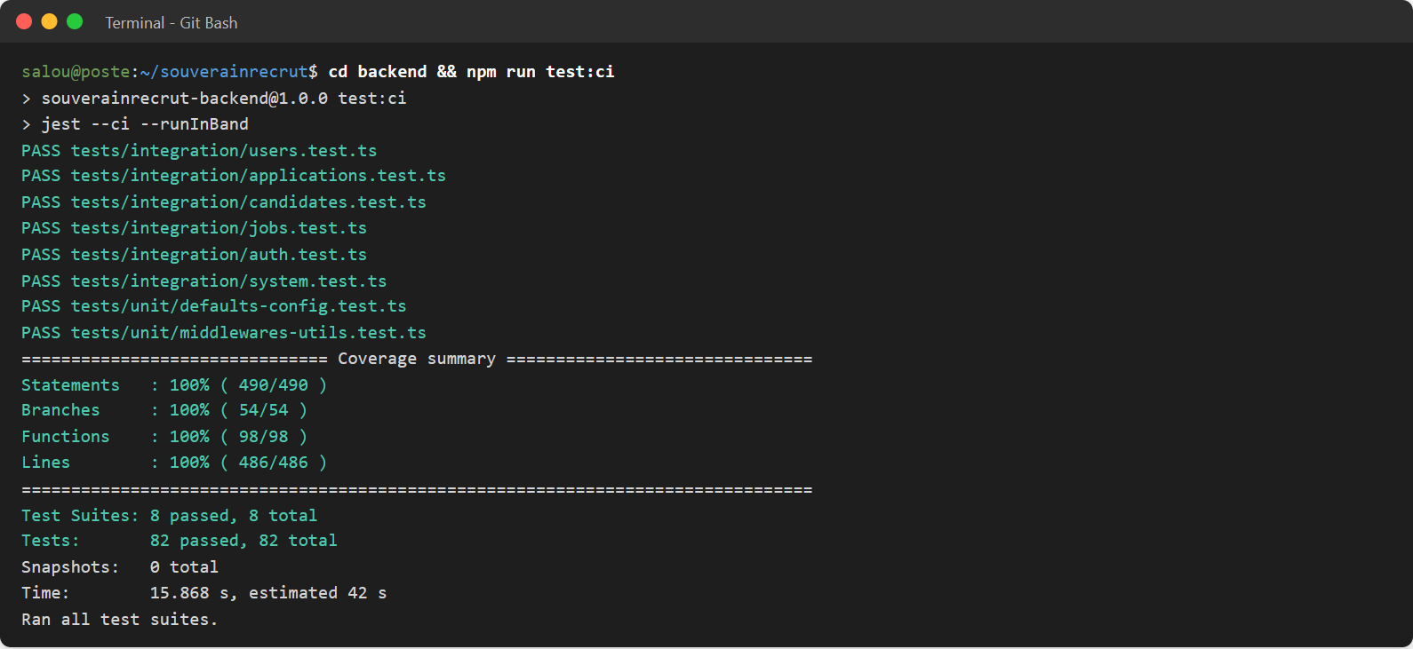
Figure 5 – Exécution locale de npm run test:ci : 82 tests passés, couverture 100 %
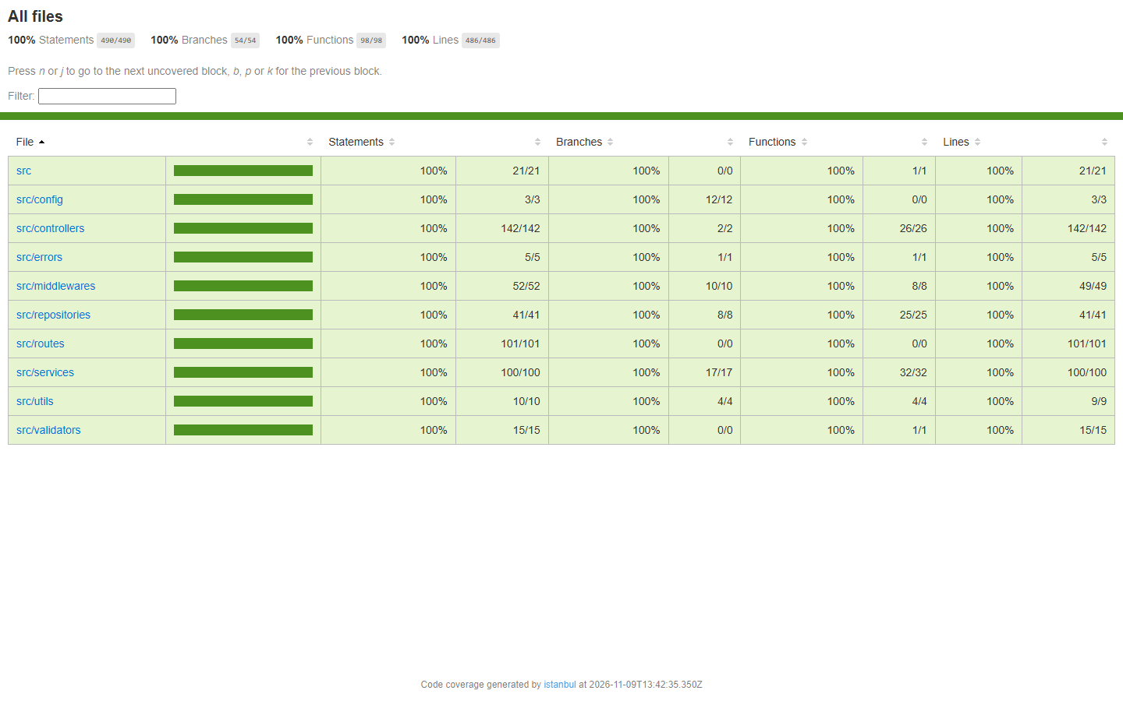
Figure 6 – Rapport de couverture HTML généré par Jest (lcov-report)
Dans Jenkins, l’étape Tests publie les résultats JUnit et la couverture Cobertura :
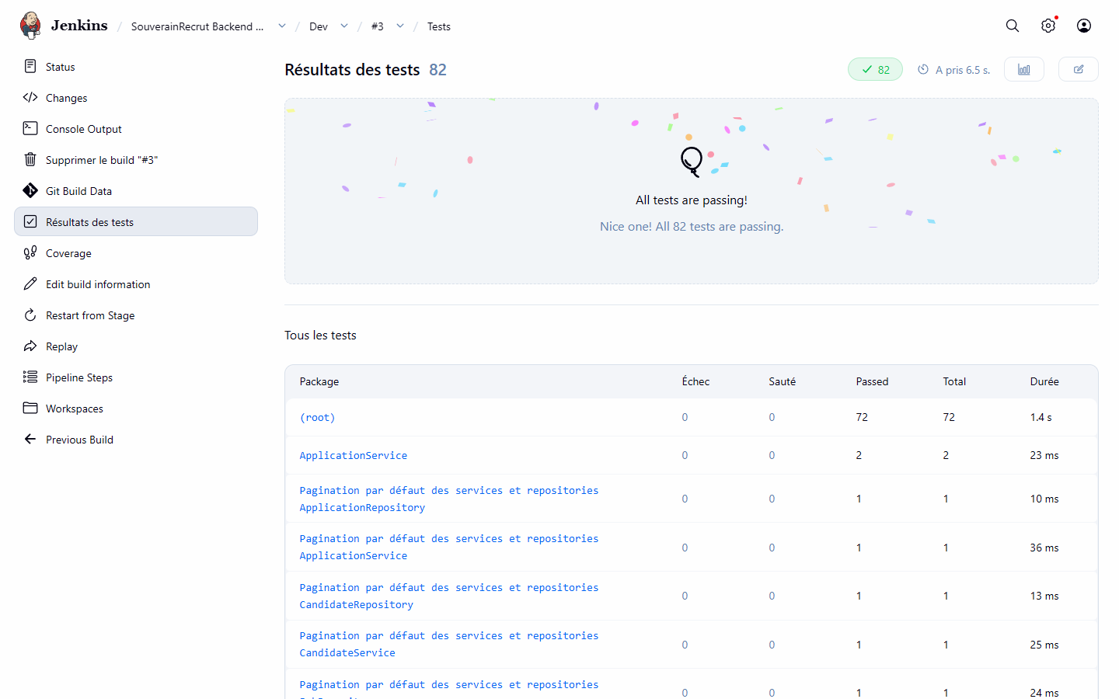
Figure 7 – Jenkins – résultats des tests du build Dev #3 : 82 tests, 0 échec
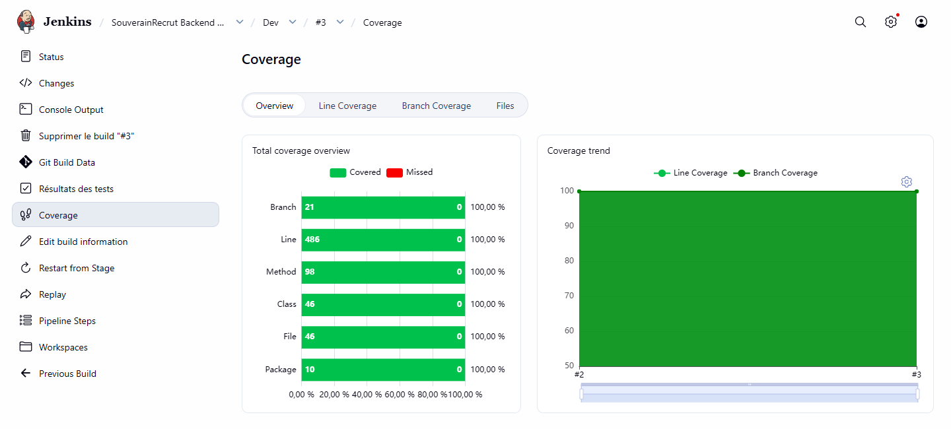
Figure 8 – Jenkins – rapport de couverture du build Dev #3 (100 %)

3.3 Analyse de la qualité avec SonarQube
SonarQube Community Build 26.10 tourne dans un conteneur à côté de Jenkins. Le script integration-continue/sonar/setup-sonarqube.sh crée le projet souverainrecrut-backend, le Quality Gate SouverainRecrut, le webhook vers Jenkins et le token d’analyse. Les paramètres d’analyse (sources, tests, exclusions, chemin du rapport lcov) sont dans sonar-project.properties.
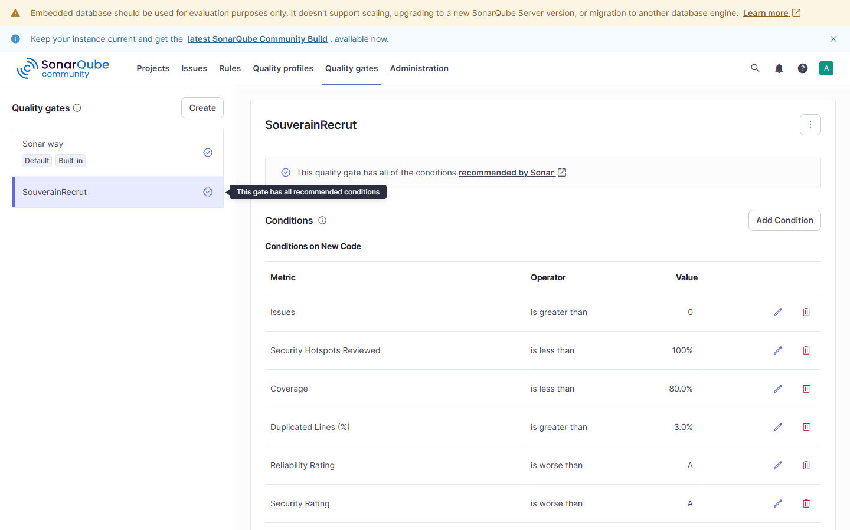
Figure 9 – Quality Gate « SouverainRecrut » et ses conditions
Conditions du Quality Gate : couverture ≥ 80 %, duplication ≤ 3 %, notes Sécurité et Fiabilité égales à A, 100 % des security hotspots revus et aucune nouvelle issue sur le nouveau code.

Corrections apportées pour obtenir le statut PASSED
La première analyse donnait un Quality Gate Failed (Fiabilité C, Sécurité B). Trois issues ont été corrigées :
Fichier | Règle Sonar | Correction
src/utils/pagination.ts (2 lignes) | S7773 – Fiabilité | parseInt remplacé par Number.parseInt
src/app.ts | S5689 – Sécurité | app.disable("x-powered-by") : Express ne révèle plus le framework utilisé

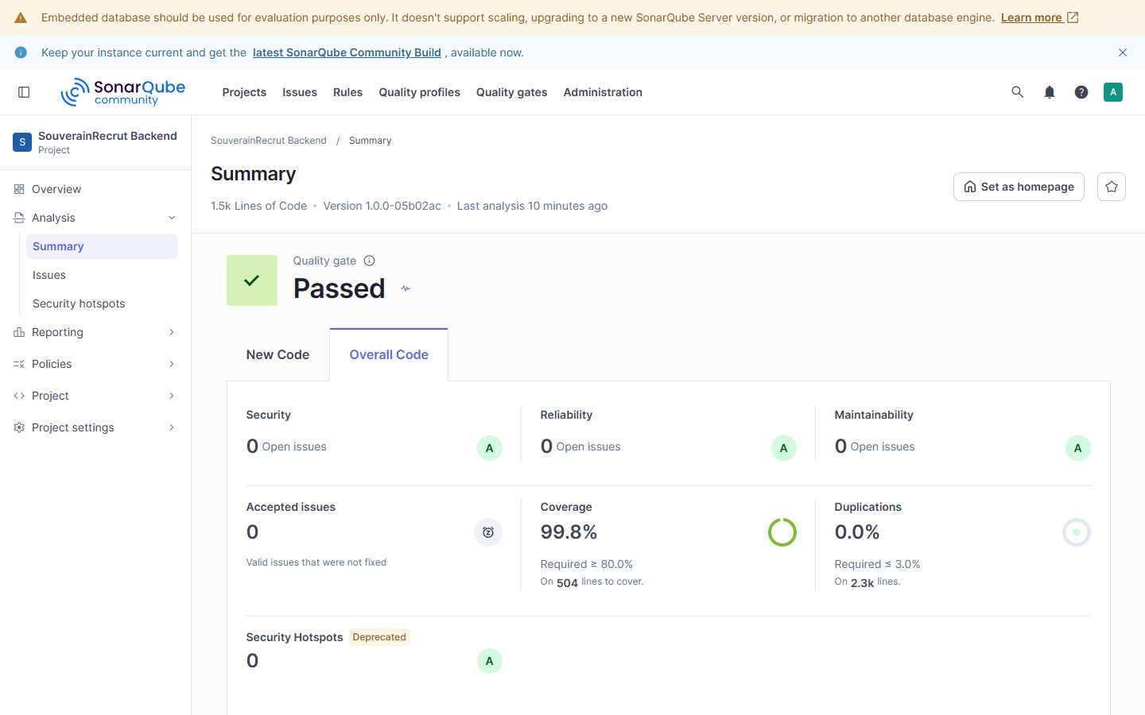
Figure 10 – SonarQube – Quality Gate Passed, notes A, couverture 99,8 %, duplication 0,0 %
La couverture affichée par SonarQube (99,8 %) est légèrement inférieure à celle de Jest (100 %), car SonarQube compte une ligne non couverte dans src/config/prisma.ts. Le Prisma réel y est remplacé par un mock pendant les tests.
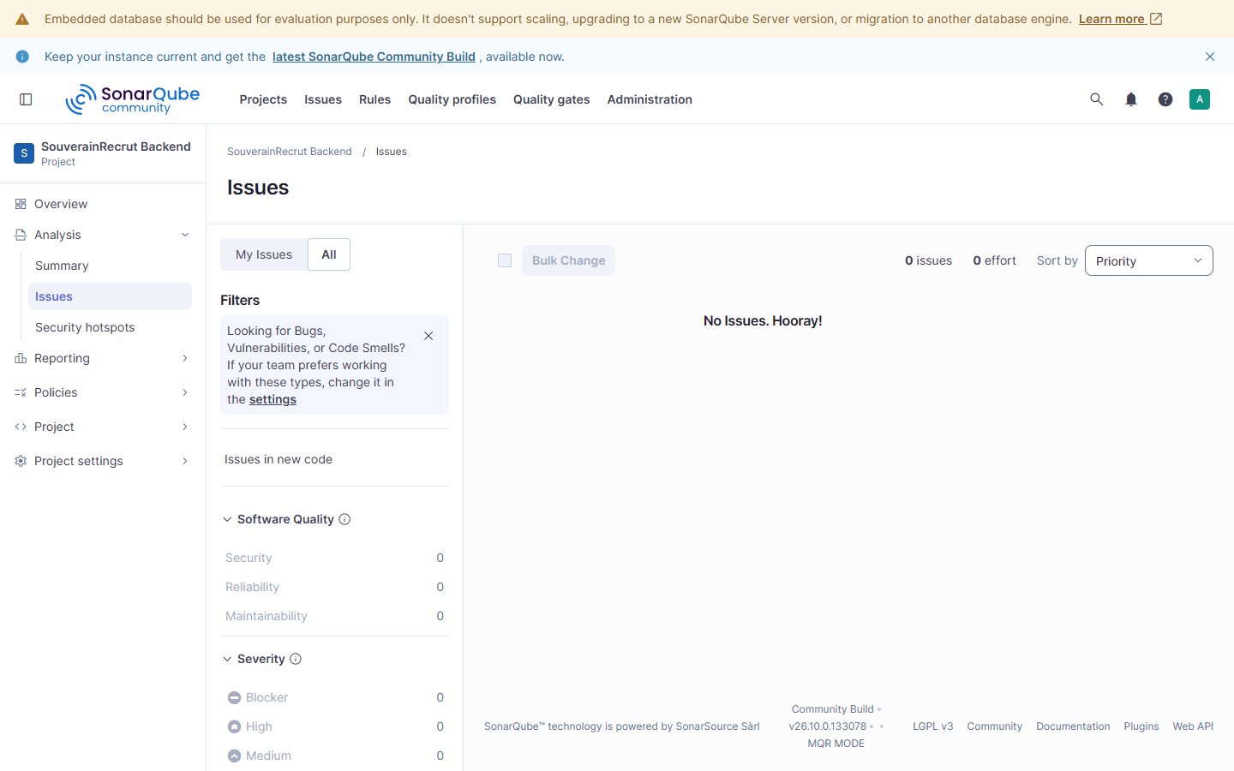
Figure 11 – SonarQube – aucune issue ouverte (bugs, vulnérabilités, code smells)
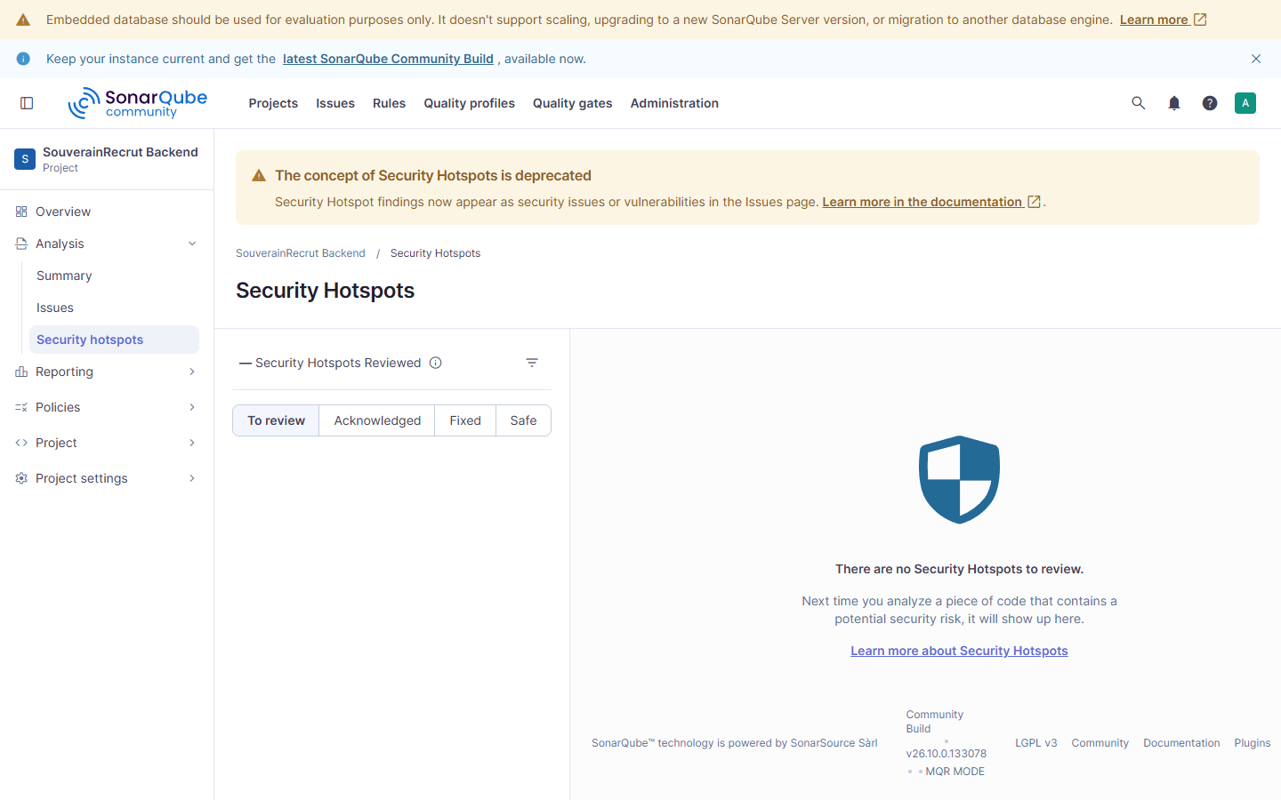
Figure 12 – SonarQube – security hotspots
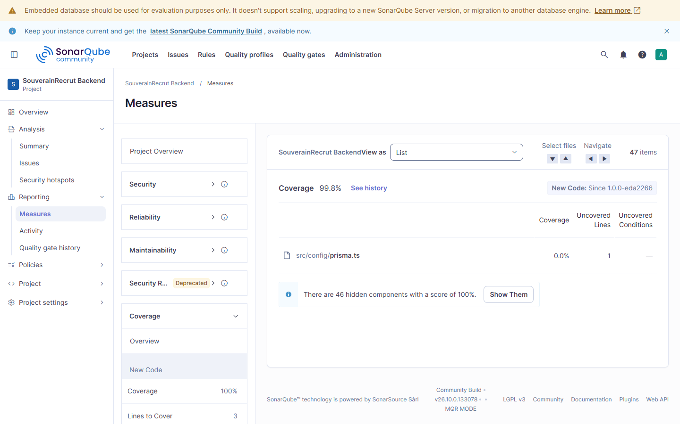
Figure 13 – SonarQube – couverture par fichier
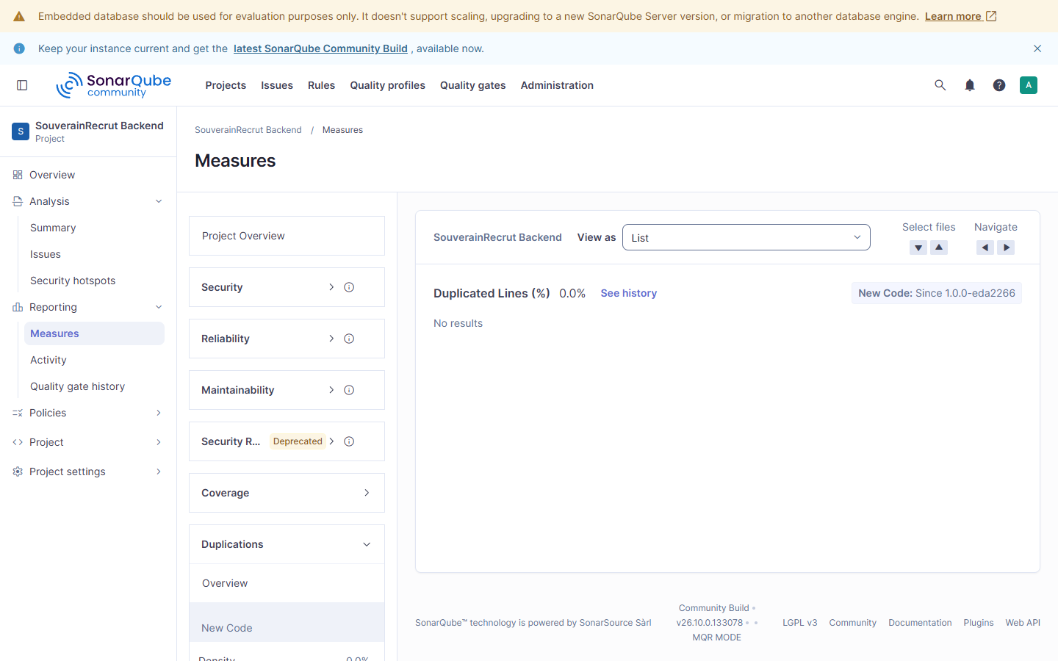
Figure 14 – SonarQube – duplications
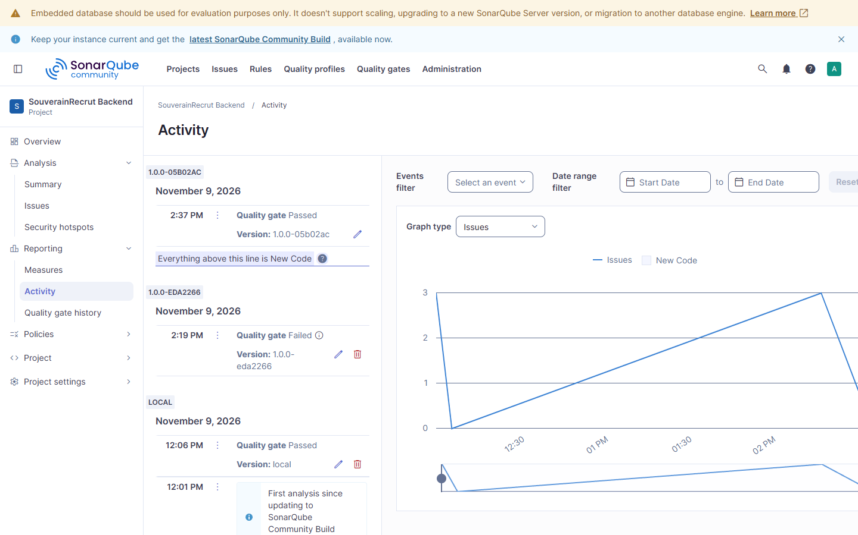
Figure 15 – SonarQube – historique des analyses (une par build Jenkins)
Le webhook prévient Jenkins dès que l’analyse est traitée, ce qui débloque l’étape Quality Gate du pipeline. Comme Jenkins est joint par une adresse du réseau Docker interne (http://jenkins:8080), la variable SONAR_VALIDATEWEBHOOKS=false est définie dans le docker-compose. Sans elle, SonarQube refuse d’envoyer le webhook.
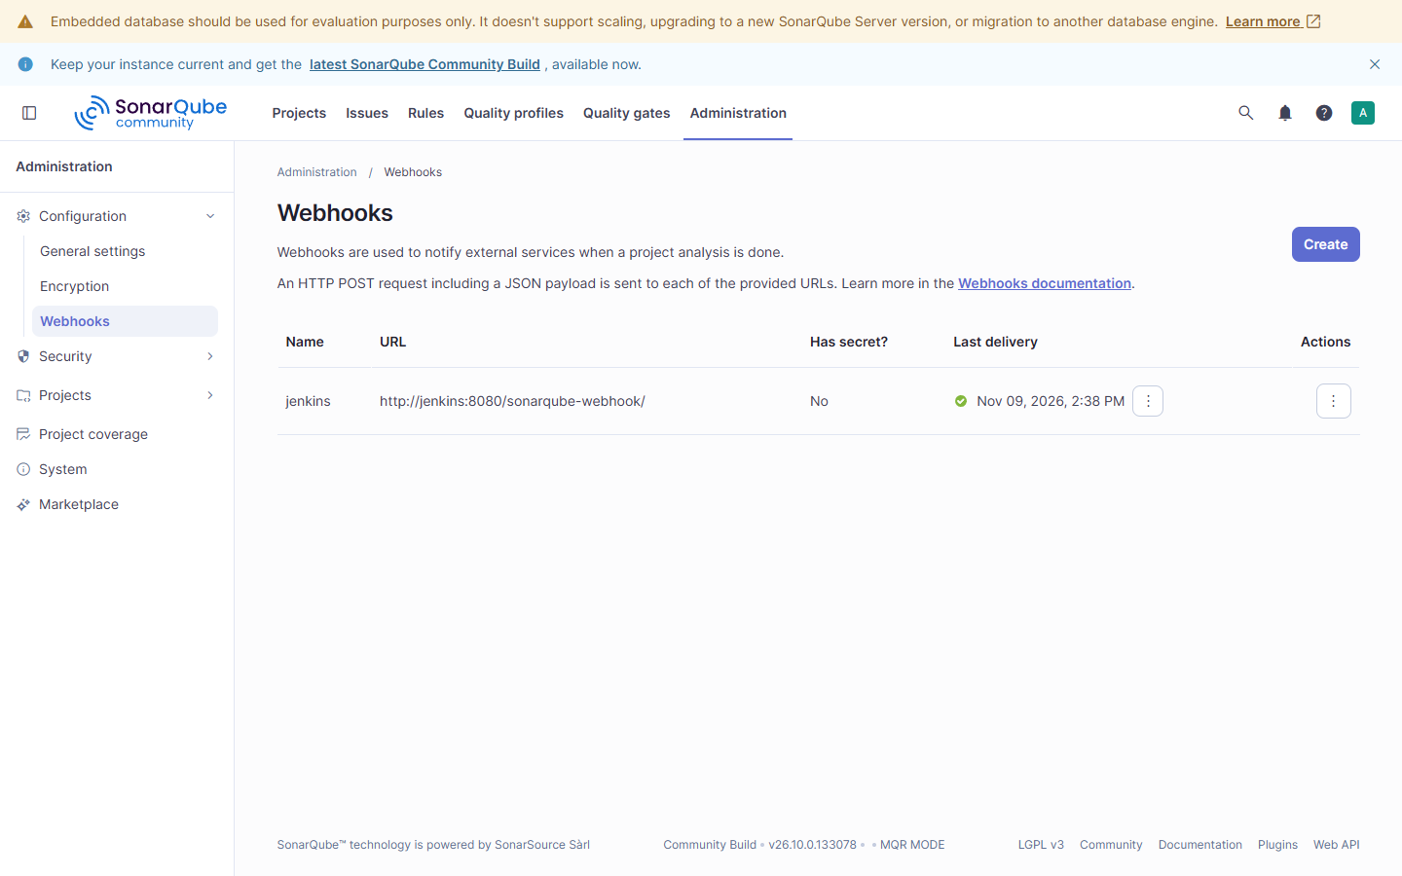
Figure 16 – SonarQube – webhook vers Jenkins, dernière livraison réussie

3.4 Mise en place de Jenkins
Jenkins 2.580.2 (image jenkins/jenkins:lts-jdk21) est construit avec un Dockerfile qui ajoute le client Docker, Node.js 22, SonarScanner et Trivy. Sa configuration est entièrement décrite en code (Jenkins Configuration as Code, fichier casc.yaml) : compte administrateur, serveur SonarQube, credentials et job. Le socket Docker de l’hôte est monté dans le conteneur pour construire les images.
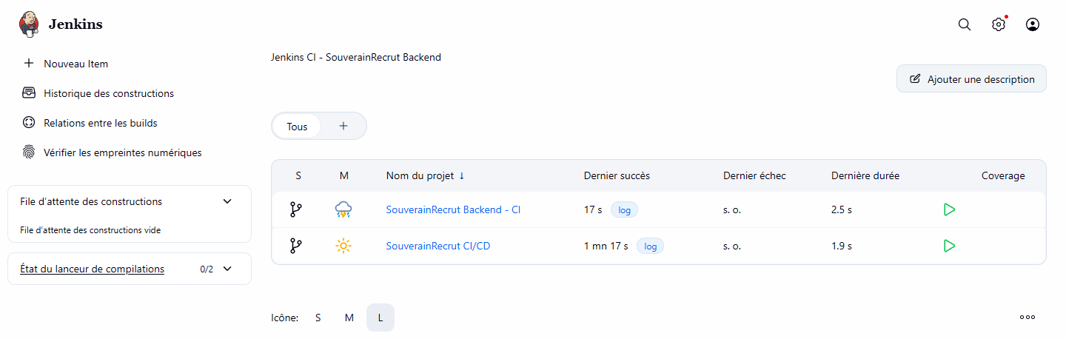
Figure 17 – Tableau de bord Jenkins
Plugins installés depuis plugins.txt : Git, GitHub, Pipeline (workflow-aggregator), Multibranch, Stage View, SonarQube Scanner, JUnit, Coverage, Credentials Binding, Timestamper, Workspace Cleanup, Configuration as Code et Job DSL.
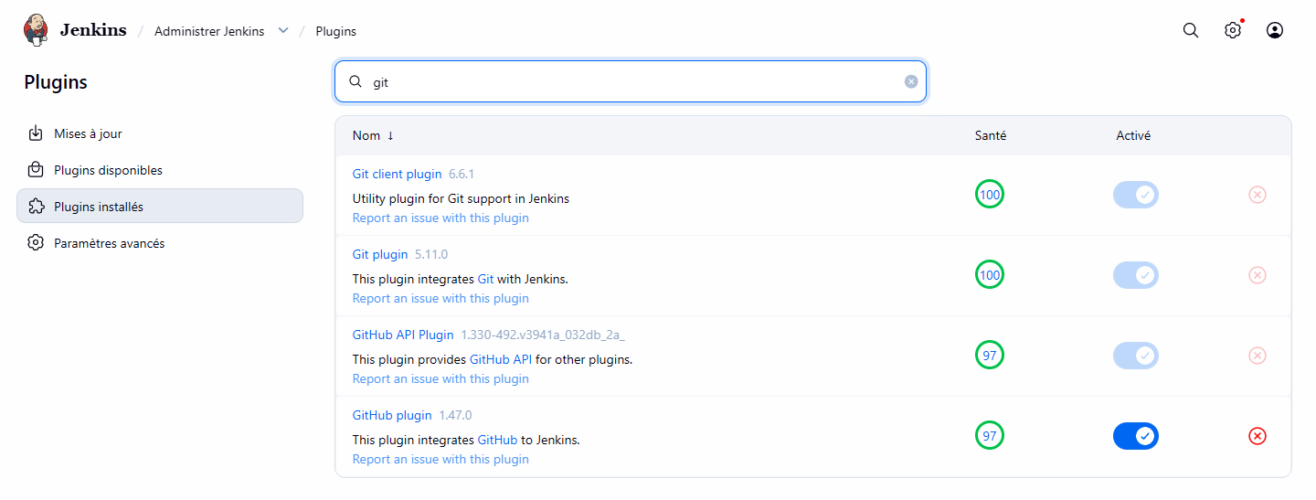
Figure 18 – Plugins Git installés
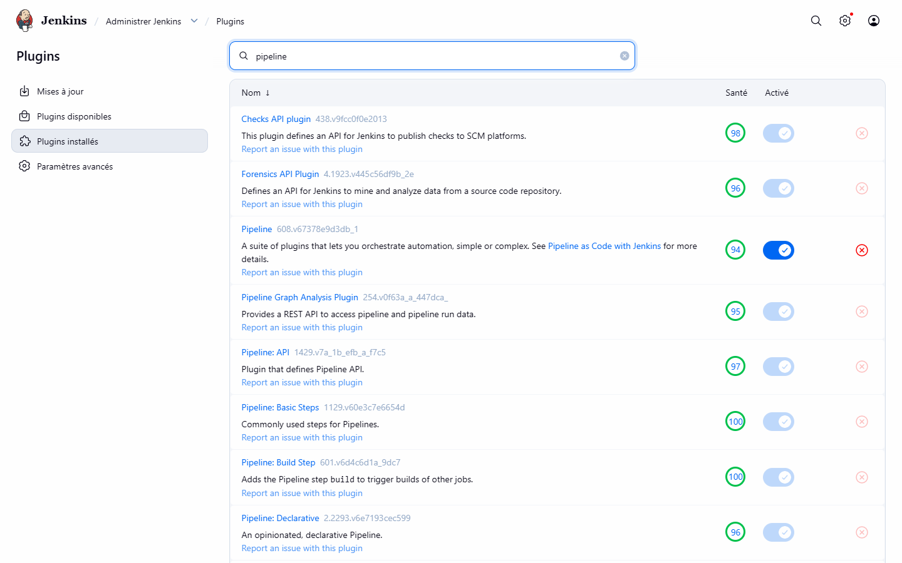
Figure 19 – Plugins Pipeline installés
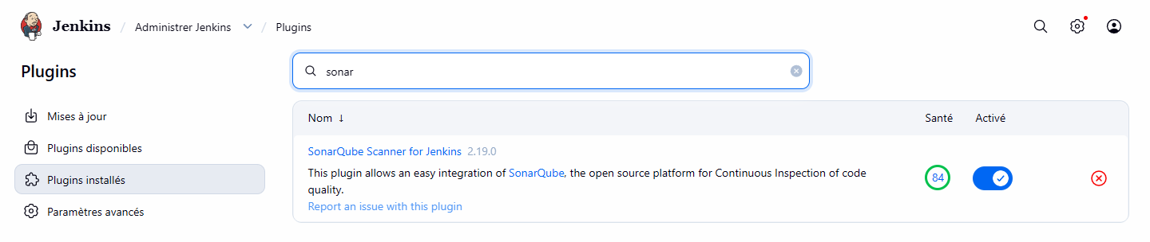
Figure 20 – Plugin SonarQube Scanner installé
Les credentials sont créés au démarrage à partir des variables d’environnement du fichier .env. Leurs valeurs sont masquées dans l’interface et dans les logs.
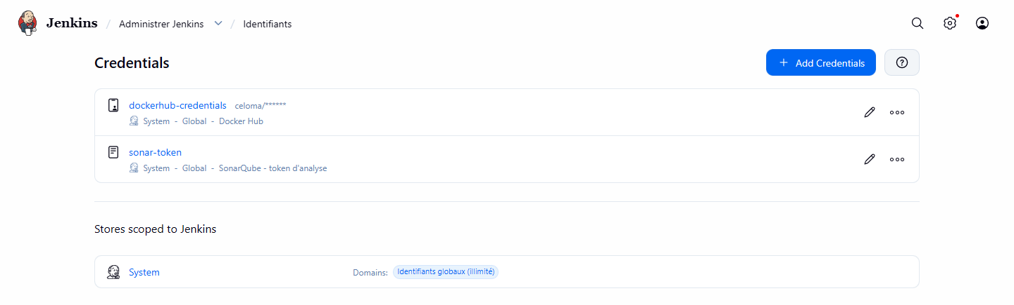
Figure 21 – Credentials Jenkins : Docker Hub (dockerhub-credentials) et token SonarQube (sonar-token)
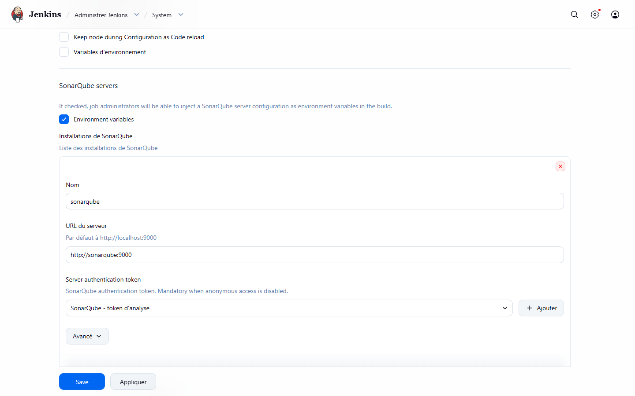
Figure 22 – Serveur SonarQube déclaré dans Jenkins (utilisé par withSonarQubeEnv)
Le job multibranche souverainrecrut-backend lit le dépôt GitHub, détecte les branches et exécute le Jenkinsfile versionné dans integration-continue/Jenkinsfile. Le dépôt est scanné toutes les 2 minutes : un nouveau commit sur Dev déclenche donc un build.
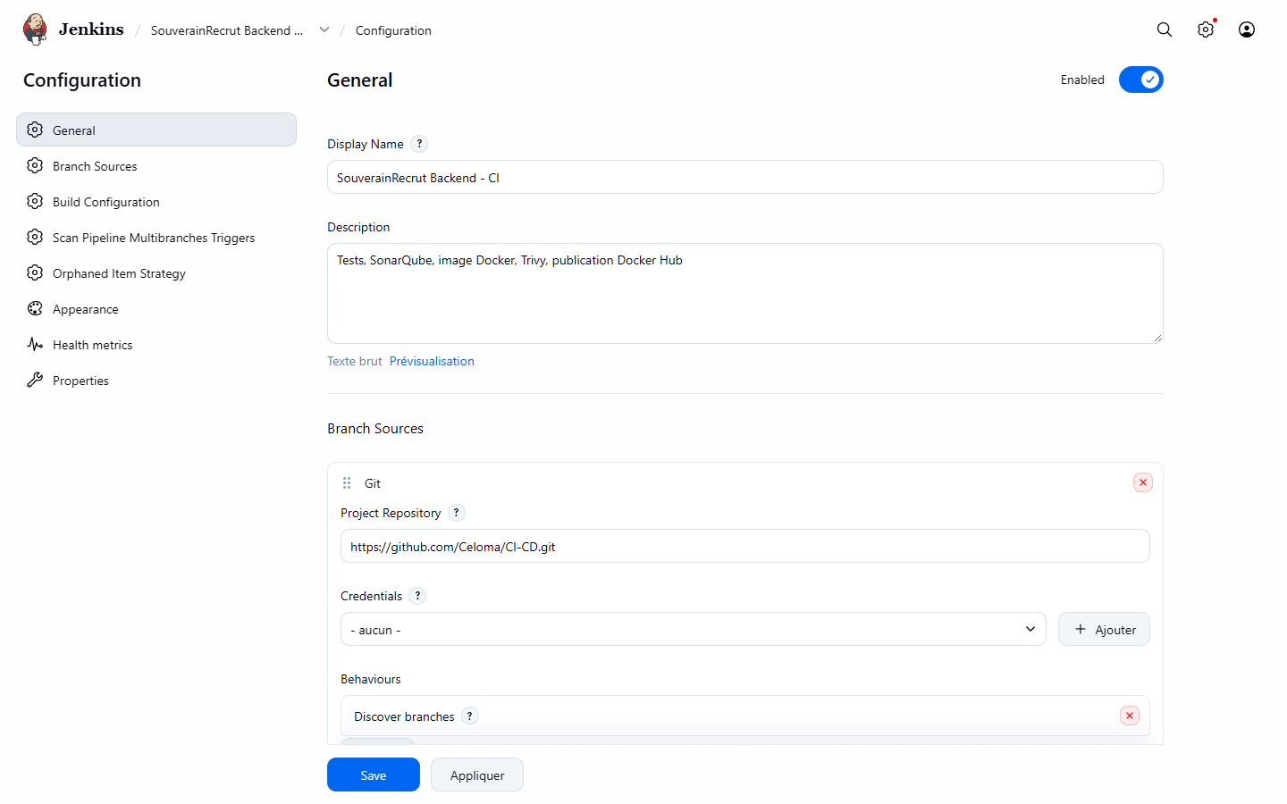
Figure 23 – Configuration du job : source Git (dépôt GitHub)
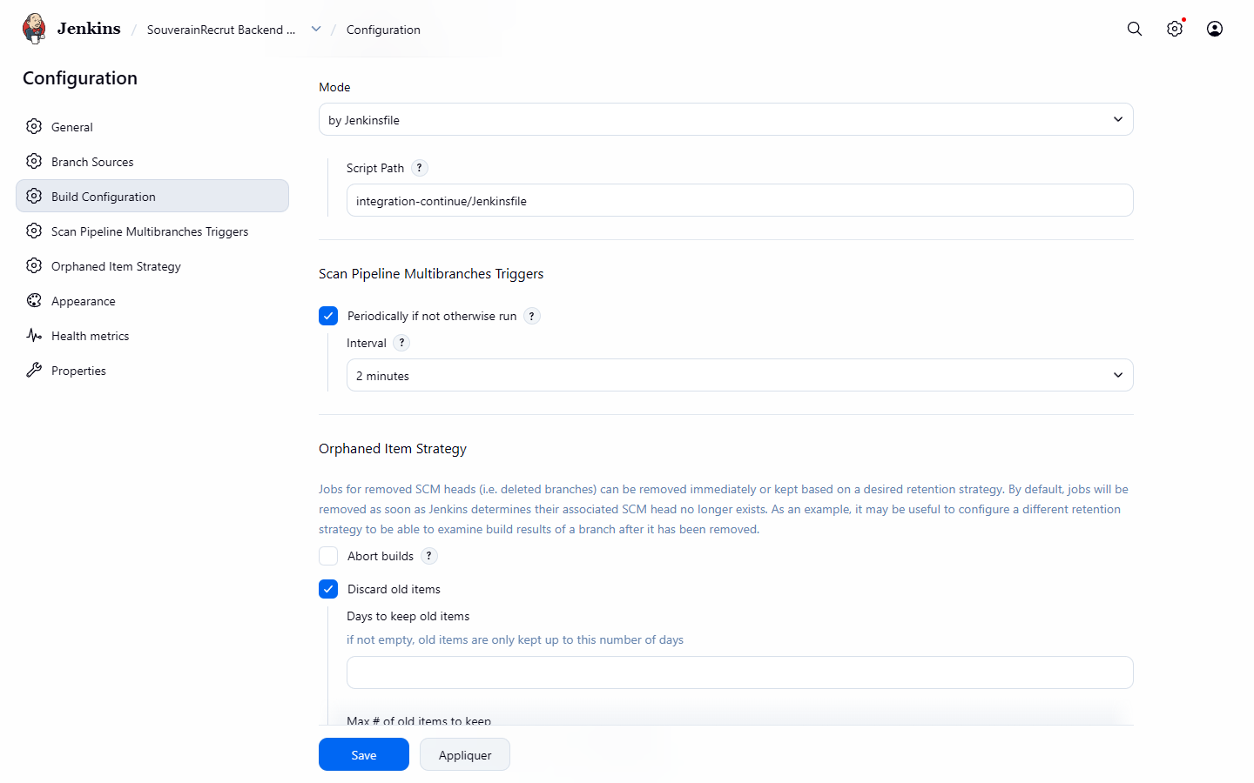
Figure 24 – Configuration du job : chemin du Jenkinsfile et scan toutes les 2 minutes
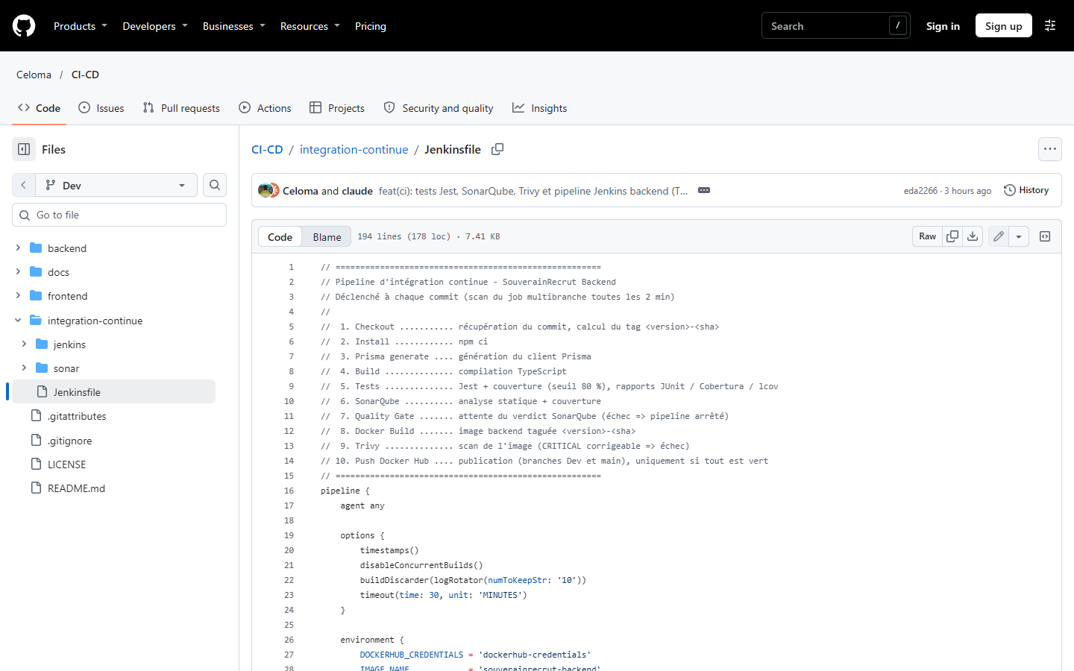
Figure 25 – Jenkinsfile versionné dans le dépôt (integration-continue/Jenkinsfile)
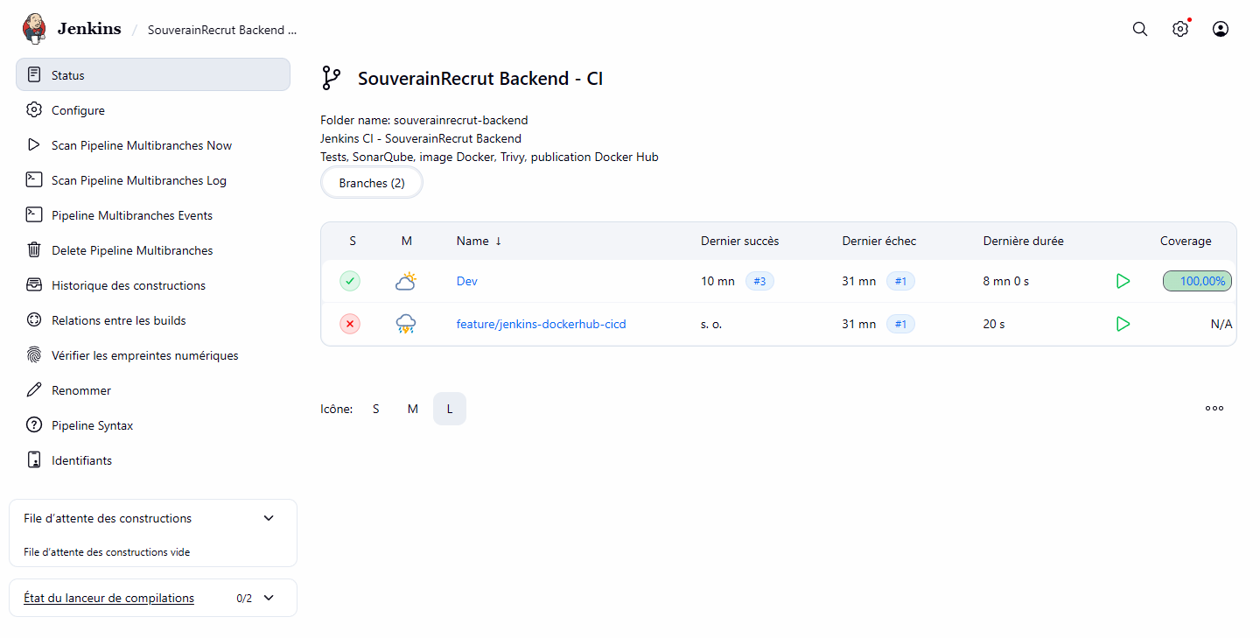
Figure 26 – Branches détectées par le job ; la branche Dev est verte avec 100 % de couverture
La branche feature/jenkins-dockerhub-cicd apparaît en échec : son seul build a été interrompu par un redémarrage de Jenkins et n’a pas été relancé. La branche de référence du TP est Dev.

3.5 Automatisation de la chaîne CI
Le Jenkinsfile enchaîne les étapes demandées. Chaque étape doit réussir pour que la suivante s’exécute :
Étape | Rôle
Checkout | Récupère le commit et calcule le tag d’image <version>-<sha court>
Install | npm ci : installation reproductible depuis package-lock.json
Prisma generate | Génère le client Prisma
Build | Compile le TypeScript (npm run build)
Tests | npm run test:ci + publication JUnit et couverture ; échec si un test échoue ou si la couverture < 80 %
SonarQube | Analyse statique et import de la couverture lcov
Quality Gate | waitForQualityGate abortPipeline: true : un statut ERROR arrête le pipeline
Docker Build | Construit l’image Backend avec les labels OCI (version, commit, source)
Trivy | Scan de l’image ; échec si une vulnérabilité CRITICAL corrigeable est trouvée
Push Docker Hub | Uniquement sur les branches Dev et main, et seulement si toutes les étapes sont vertes

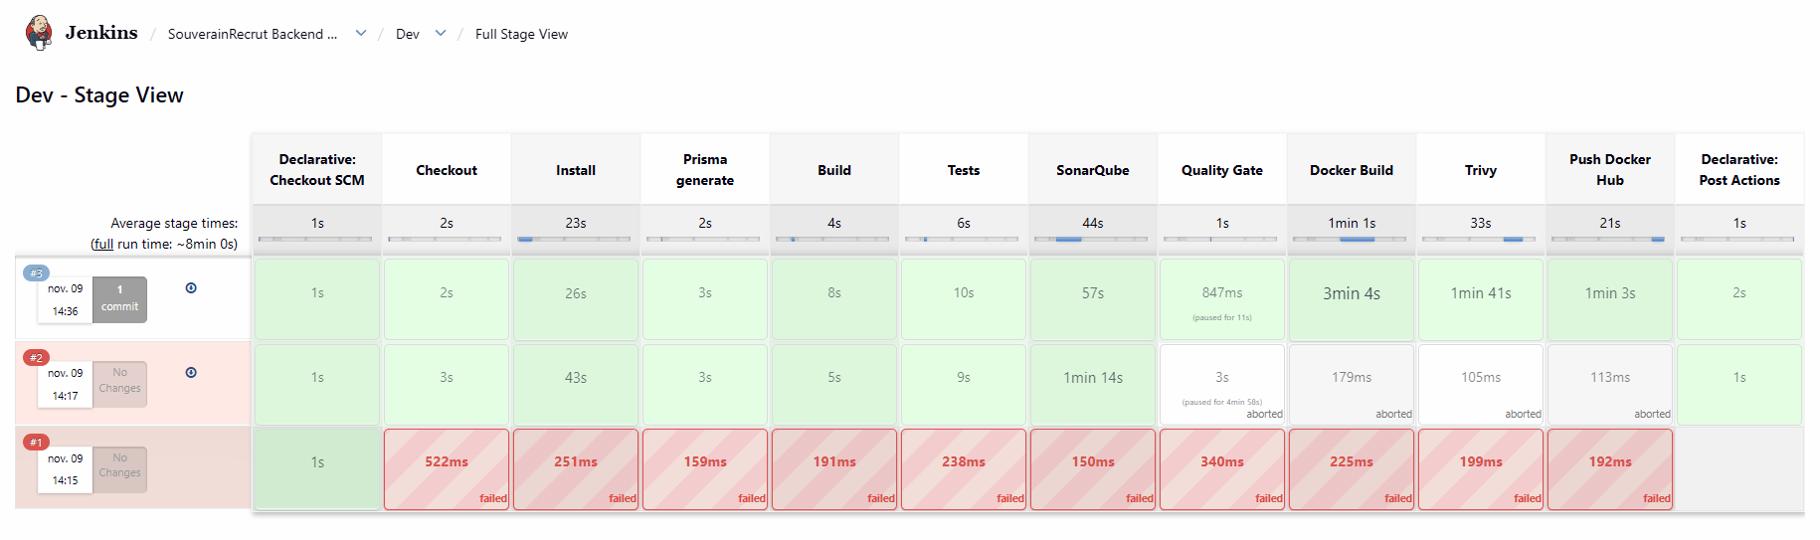
Figure 27 – Stage View de la branche Dev : le build #3 passe toutes les étapes
Les builds précédents montrent la mise au point. Le #1 a été interrompu par le redémarrage de Jenkins. Le #2 a été annulé à l’étape Quality Gate : le webhook SonarQube était bloqué et le code n’avait pas encore les corrections Sonar. Le #3 contient les deux corrections et passe toutes les étapes.
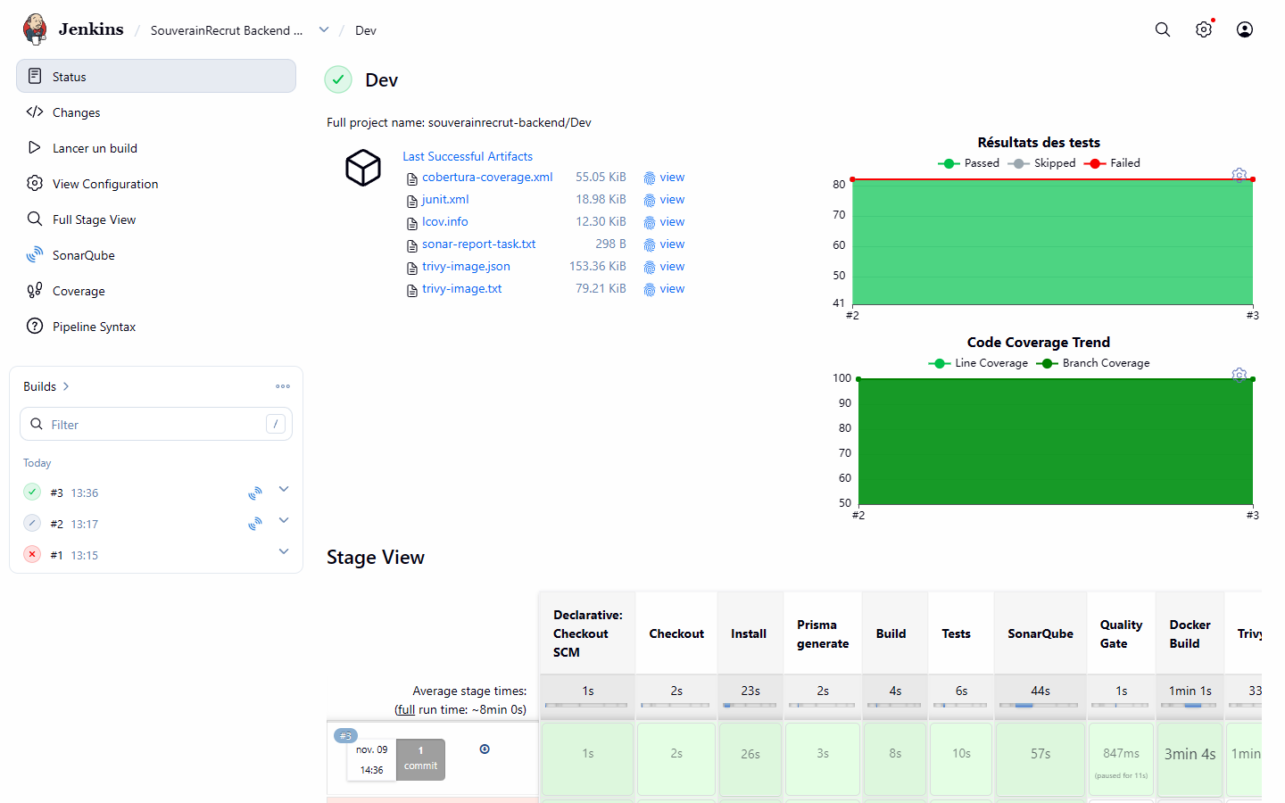
Figure 28 – Page de la branche Dev : artefacts, tendances des tests et de la couverture
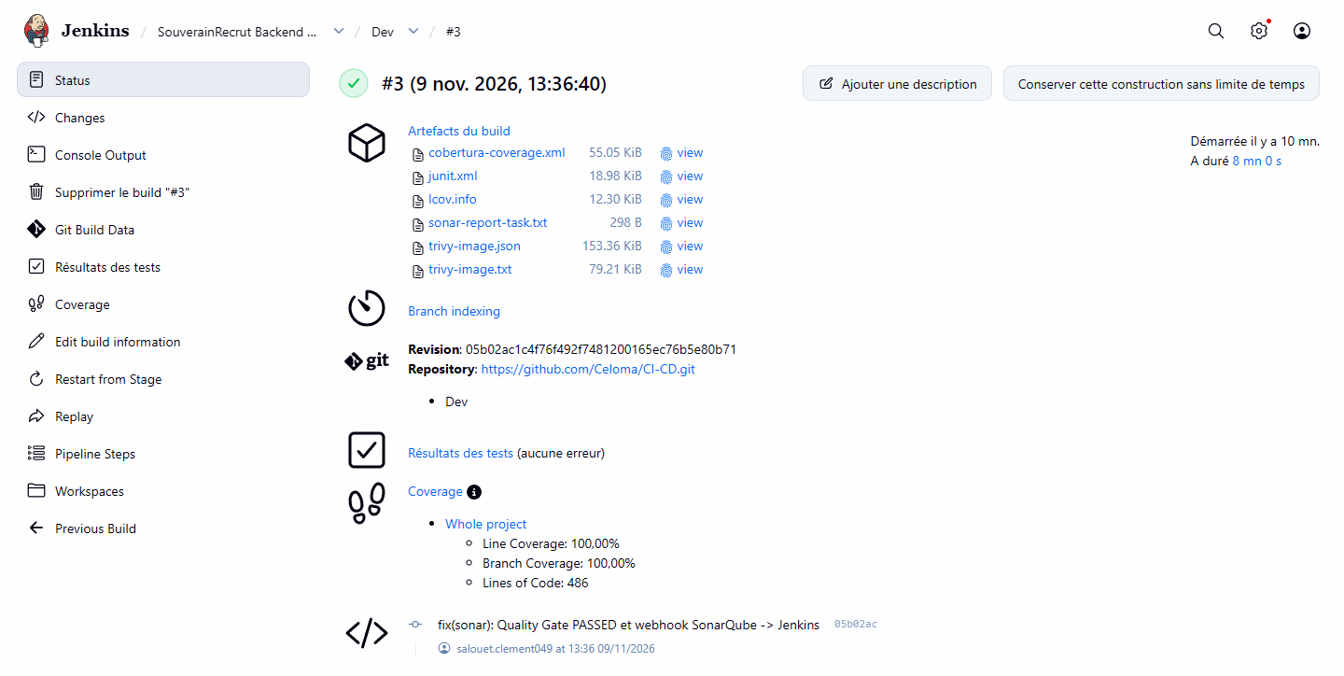
Figure 29 – Build Dev #3 : commit 05b02ac, artefacts archivés, tests et couverture

Extraits du log du build Dev #3
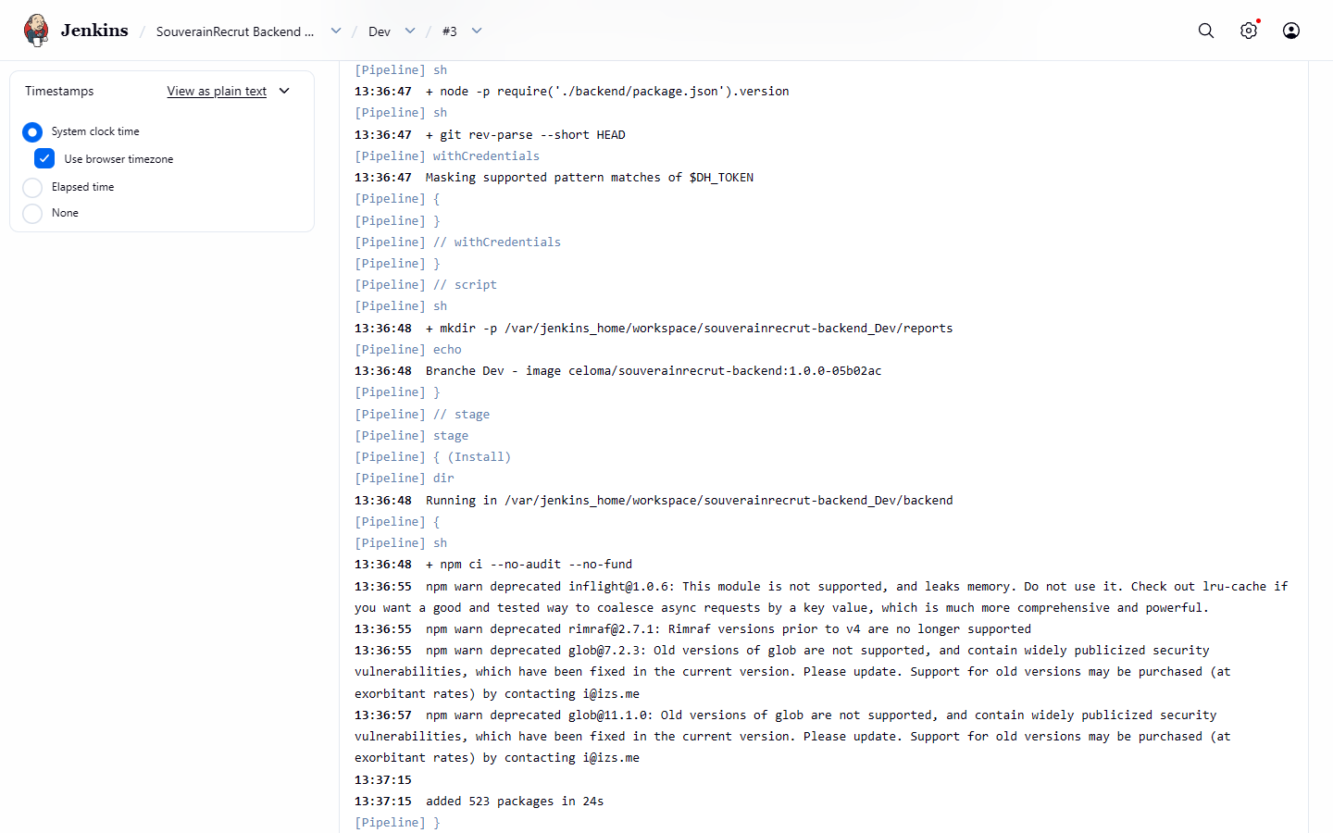
Figure 30 – Checkout : calcul du tag 1.0.0-05b02ac, puis npm ci
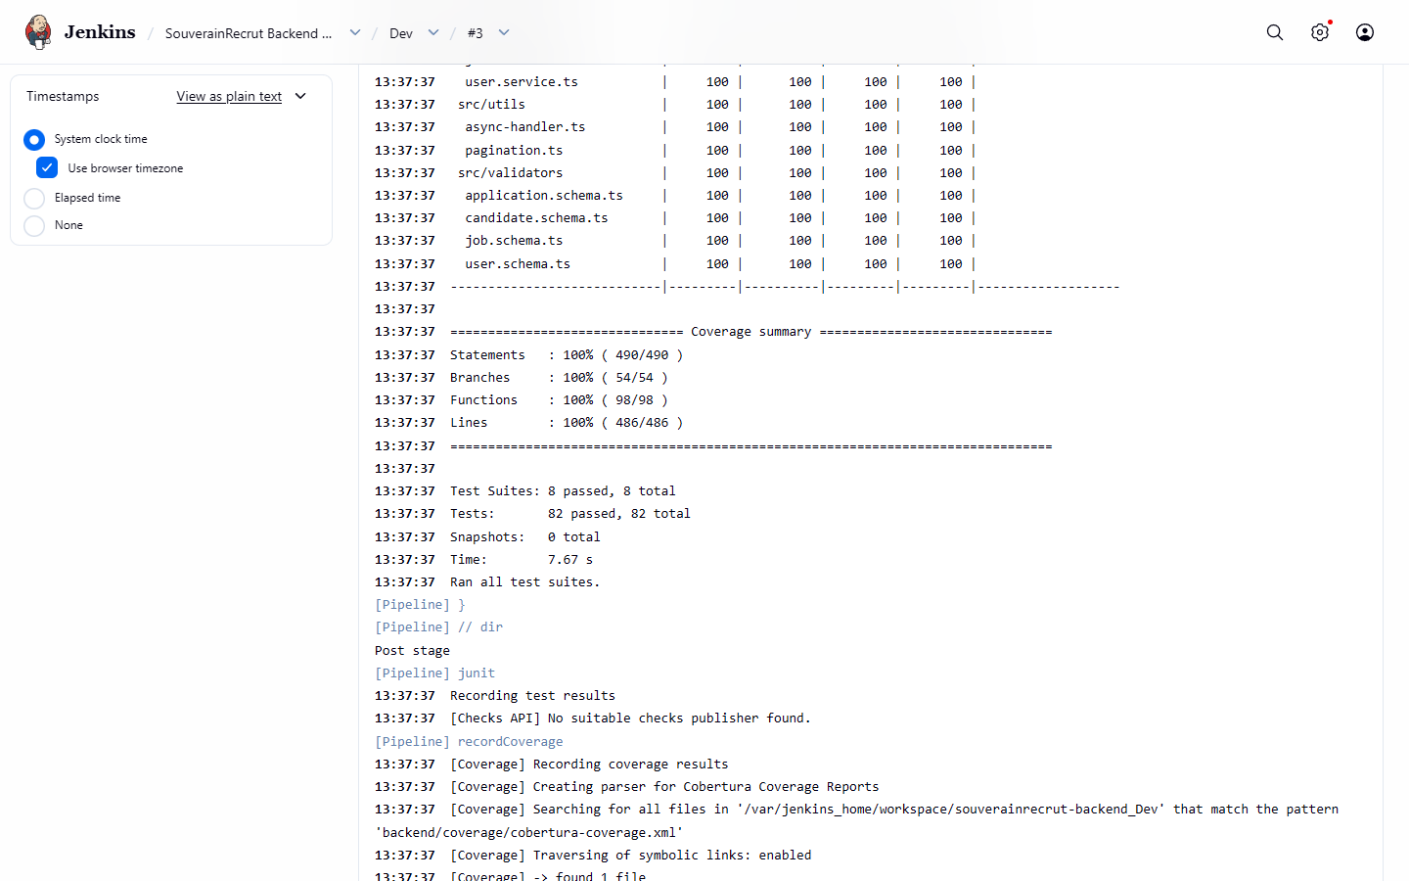
Figure 31 – Tests : résumé de couverture, 82 tests passés, publication JUnit et couverture
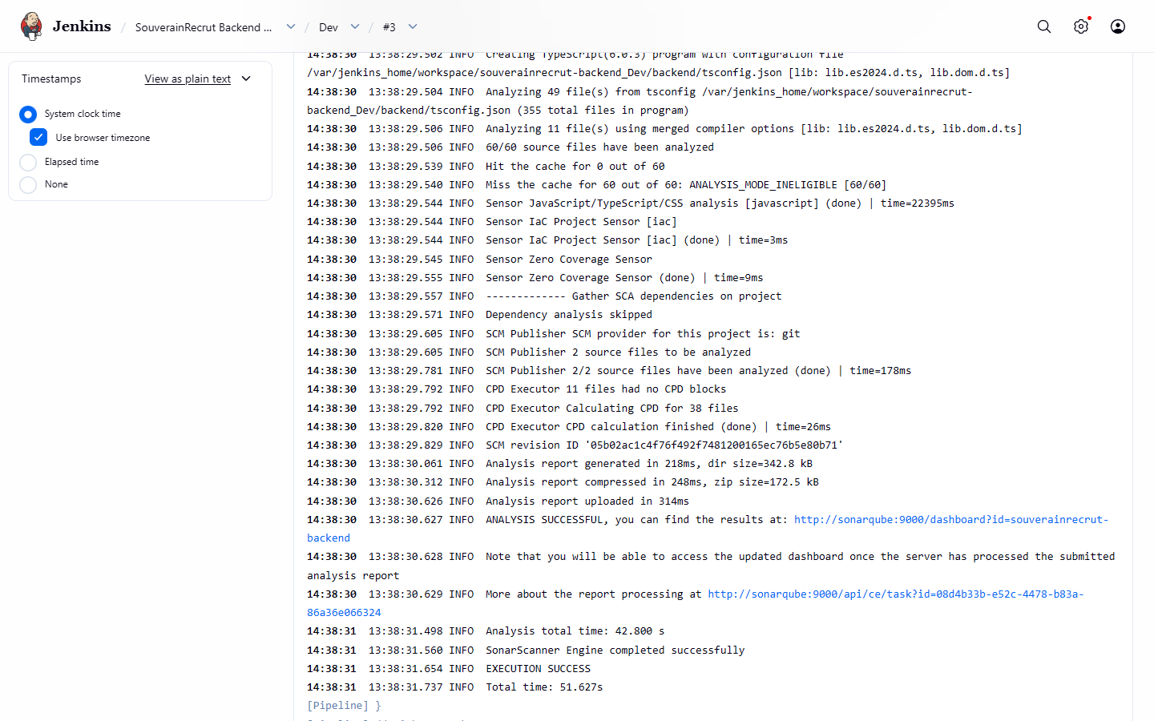
Figure 32 – SonarQube : analyse lancée par sonar-scanner
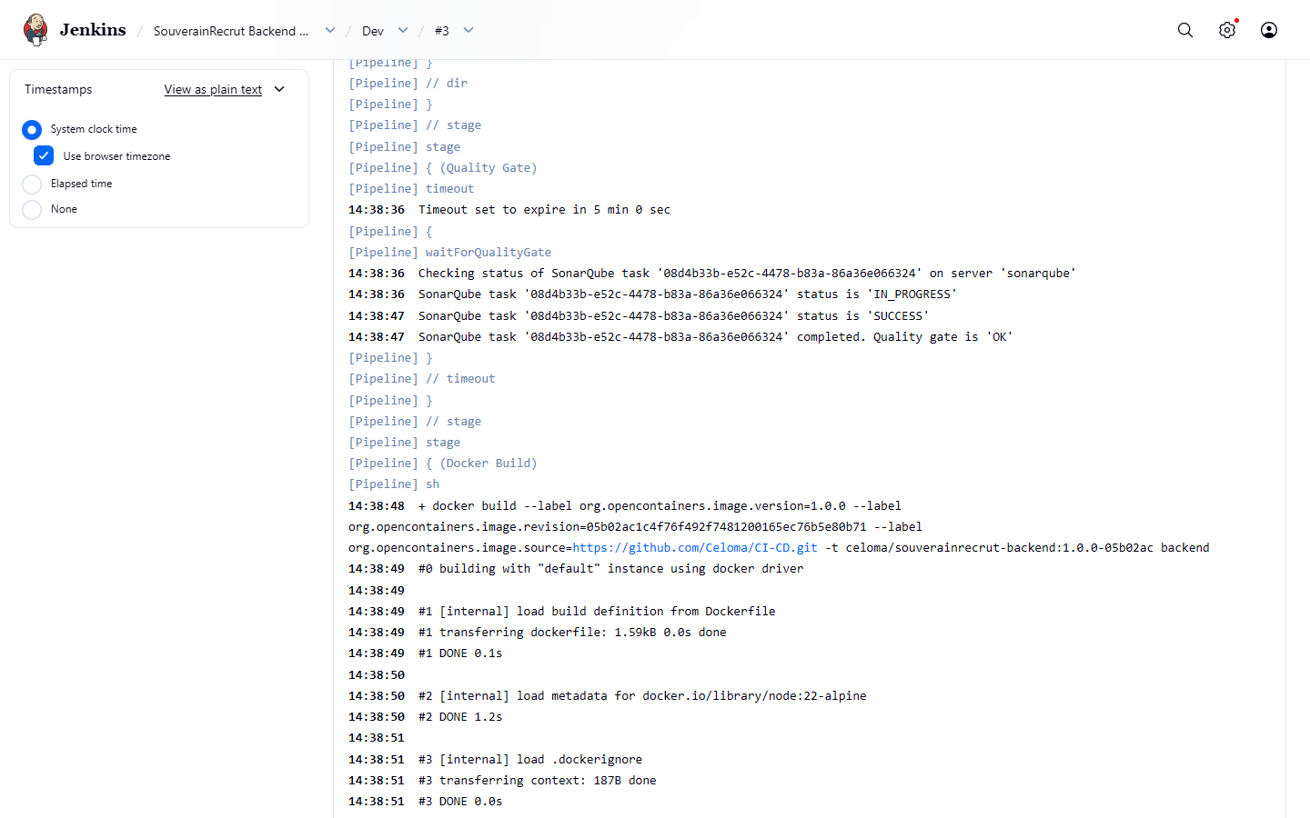
Figure 33 – Quality Gate : statut « OK » reçu de SonarQube, le pipeline continue

3.6 Construction et publication de l’image Docker
Le Dockerfile du Backend est multi-stage (node:22-alpine). L’étape builder installe les dépendances, génère Prisma et compile le code. L’étape runner ne garde que les dépendances de production (plus la CLI Prisma pour les migrations), dist/ et le schéma Prisma. npm y est supprimé, ce qui réduit la surface d’attaque, et le conteneur s’exécute sous l’utilisateur non-root node. Le fichier .dockerignore exclut node_modules, les tests, les rapports, la couverture et les fichiers .env, pour qu’aucun secret ni fichier inutile ne soit embarqué.
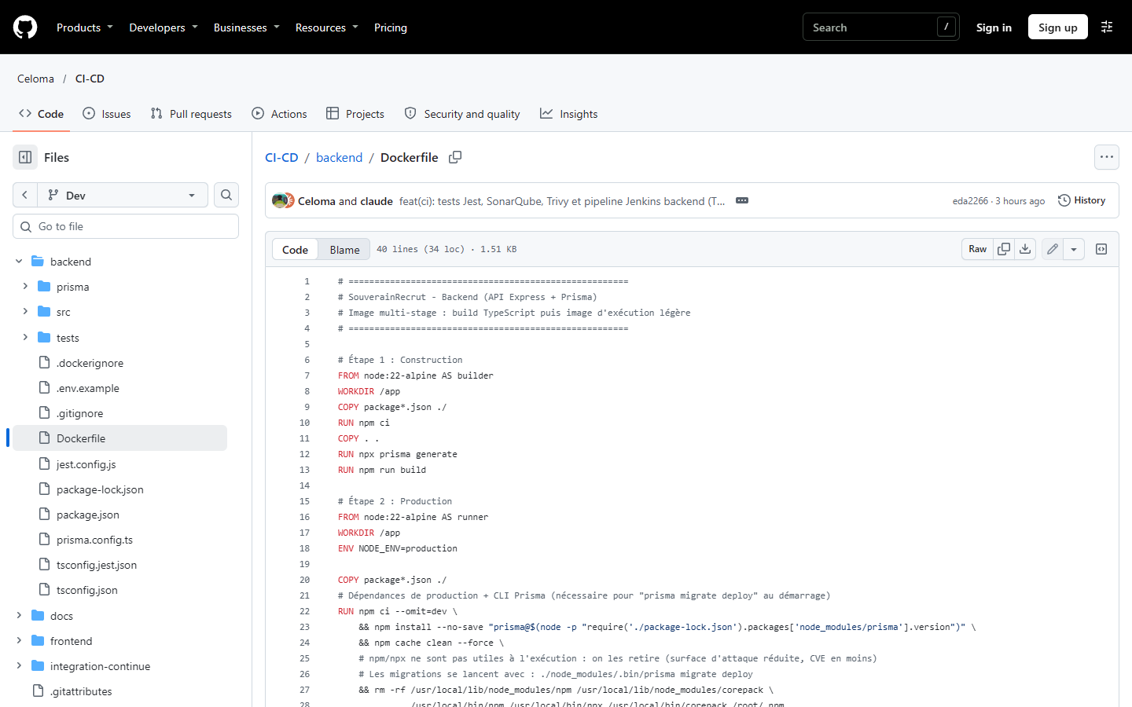
Figure 34 – Dockerfile multi-stage du Backend
Le tag de l’image est traçable : il combine la version de package.json et le SHA court du commit (1.0.0-05b02ac). Les labels OCI (org.opencontainers.image.version, revision, source) relient l’image à son commit.
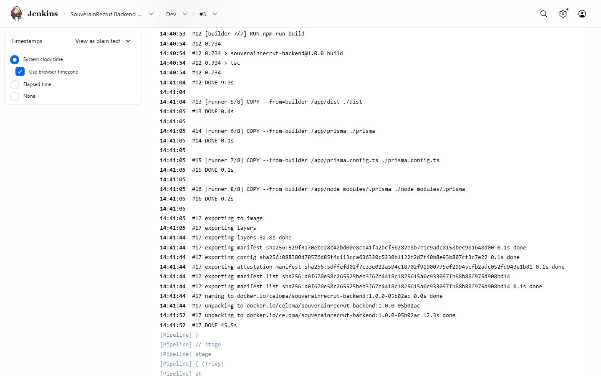
Figure 35 – Docker Build : image celoma/souverainrecrut-backend:1.0.0-05b02ac

Analyse de l’image avec Trivy
Trivy produit deux rapports archivés avec le build (table et JSON, sévérités HIGH et CRITICAL). Un second scan sert de seuil bloquant : --severity CRITICAL --ignore-unfixed --exit-code 1, qui fait échouer le build dès qu’une vulnérabilité critique corrigeable est présente.
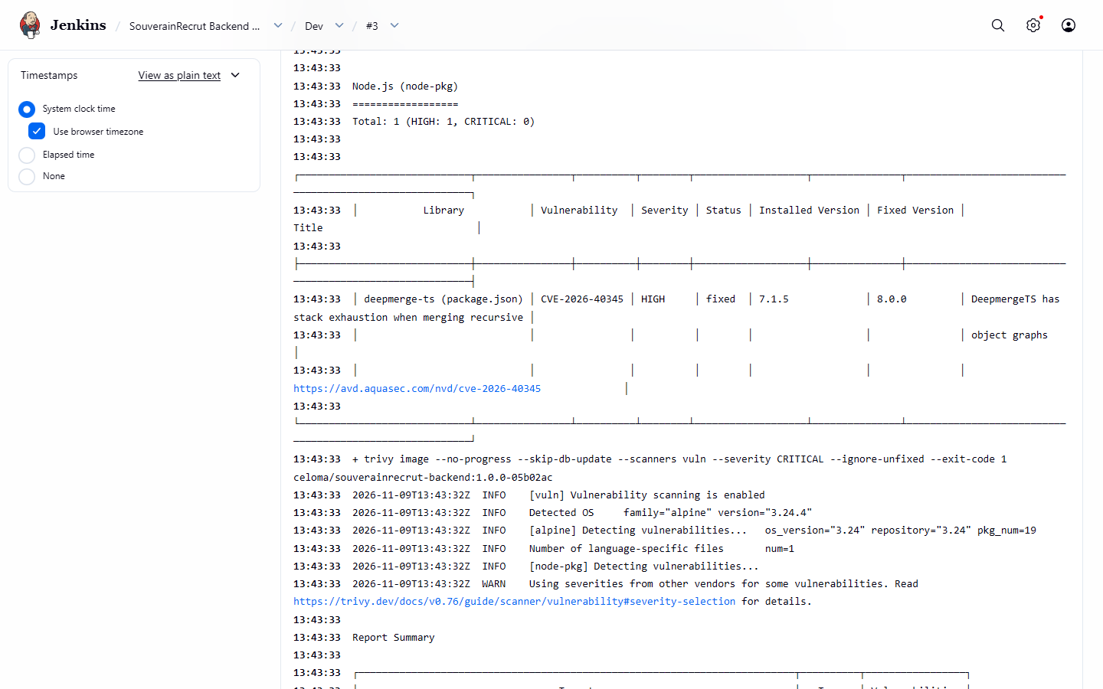
Figure 36 – Trivy : 1 HIGH, 0 CRITICAL, puis lancement du scan bloquant sur les CRITICAL
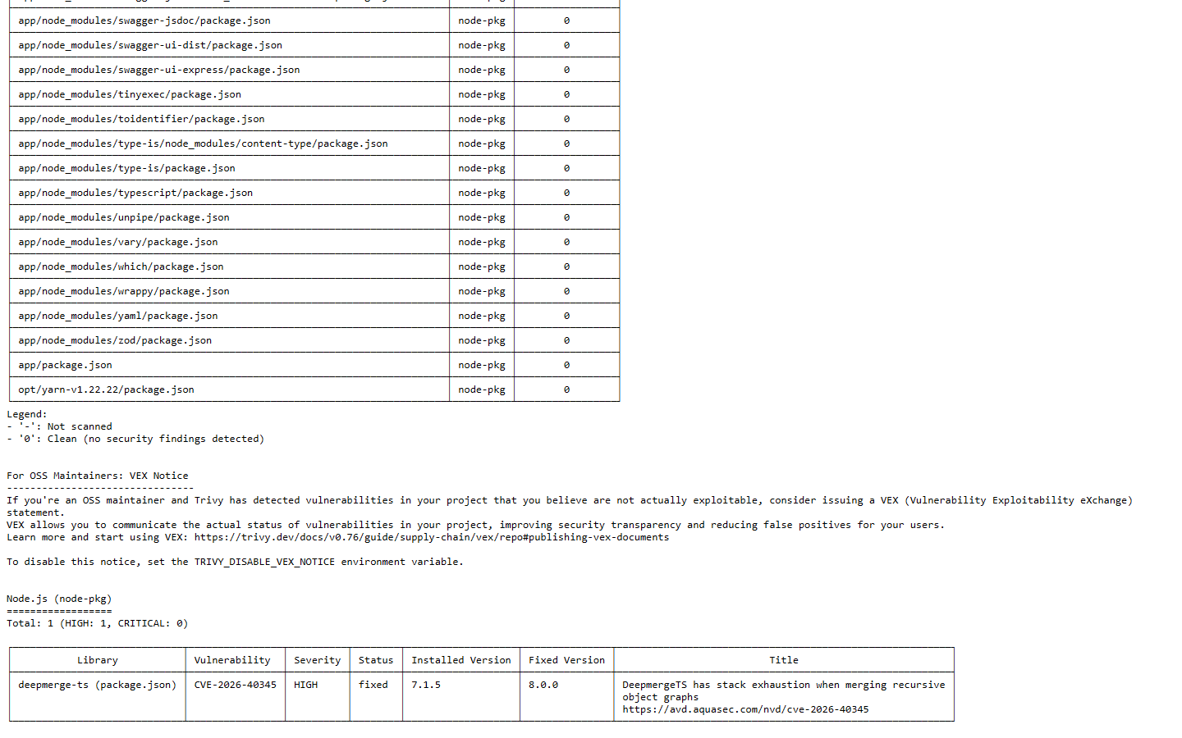
Figure 37 – Rapport Trivy archivé (trivy-image.txt)
Résultat : 0 vulnérabilité CRITICAL, le seuil est respecté. La vulnérabilité HIGH restante concerne deepmerge-ts 7.1.5 (CVE-2026-40345, corrigée en 8.0.0), une dépendance indirecte. Elle est signalée sans bloquer le build et pourra être traitée par une mise à jour.

Publication sur Docker Hub
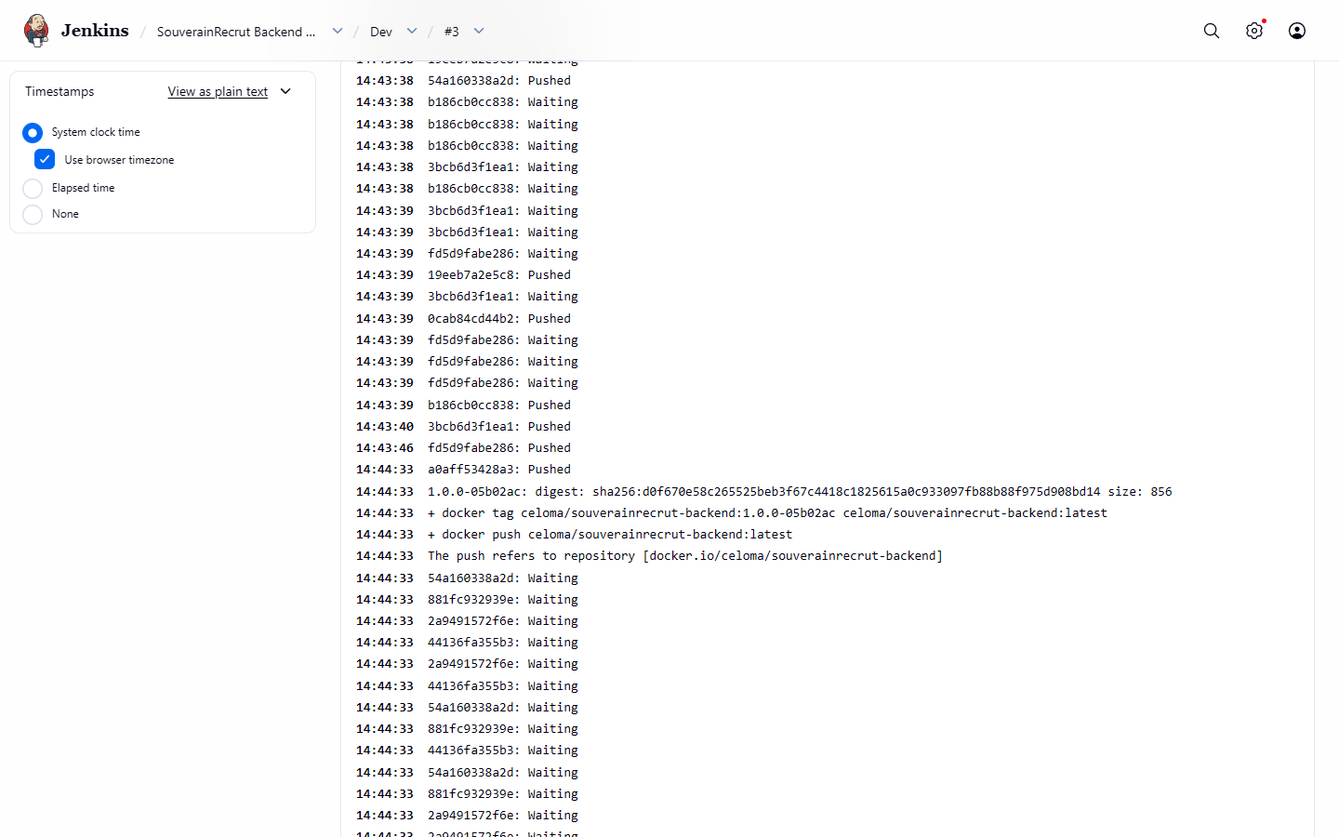
Figure 38 – Push Docker Hub : tag 1.0.0-05b02ac puis latest
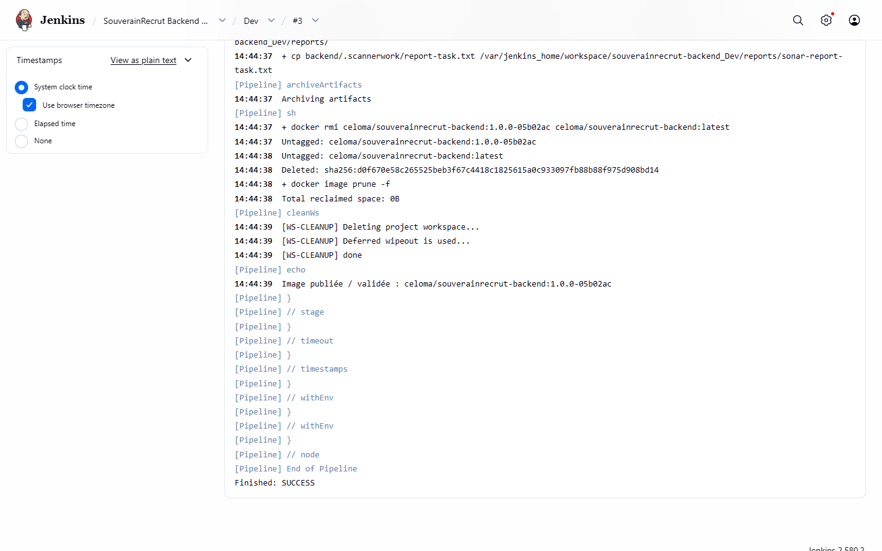
Figure 39 – Fin du pipeline : rapports archivés, images locales nettoyées, Finished: SUCCESS
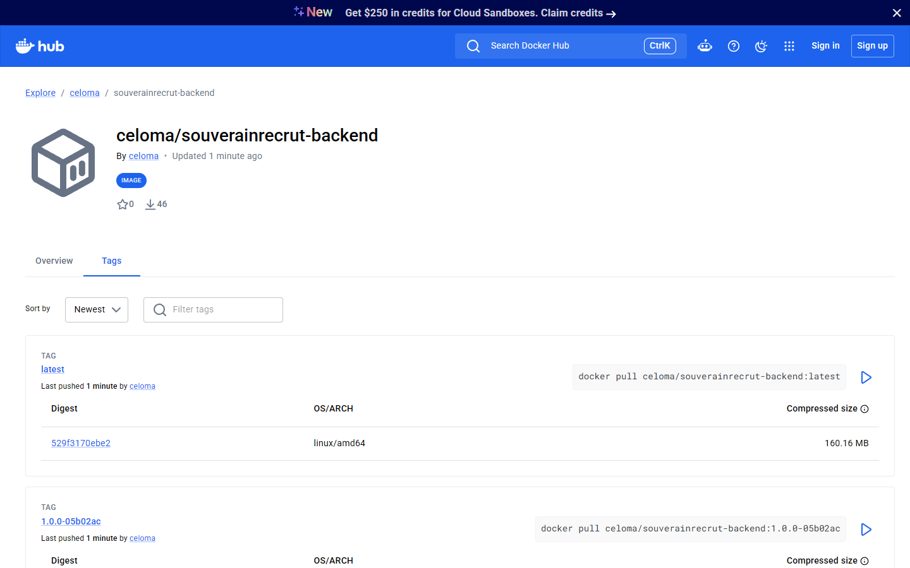
Figure 40 – Docker Hub : dépôt celoma/souverainrecrut-backend avec les tags latest et 1.0.0-05b02ac
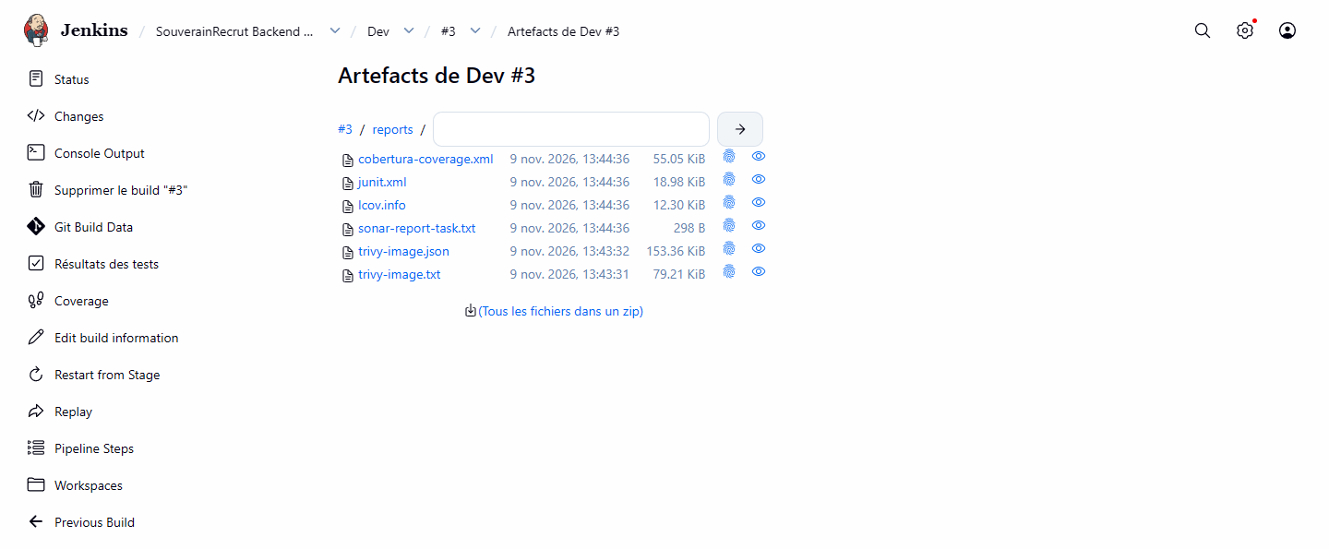
Figure 41 – Rapports archivés par Jenkins : JUnit, lcov, Cobertura, SonarQube et Trivy

Bilan de la partie 3
Résultat attendu (cahier des charges) | Preuve dans ce rapport
Jenkinsfile opérationnel | Build Dev #3 en SUCCESS, toutes les étapes vertes (figures Stage View et build)
Tests Backend exécutables | 82 tests Jest, exécutés en local et dans Jenkins
Rapport de couverture | 100 % (Jest / Jenkins), 99,8 % (SonarQube) – seuil 80 %
Résultats SonarQube | Quality Gate Passed, 0 issue, notes A
Résultats Trivy | 0 CRITICAL, 1 HIGH, rapports archivés
Image versionnée sur Docker Hub | celoma/souverainrecrut-backend:1.0.0-05b02ac et :latest

4.1 Préparation de l’environnement VMware
Les deux serveurs (staging et production) sont des VM VMware Workstation 17.6.4 basées sur l’image cloud officielle Ubuntu Server 24.04 LTS. Le script deploiement/terraform/scripts/creer-template.sh télécharge l’OVA Ubuntu, vérifie sa somme SHA256, la convertit en VM modèle avec ovftool, passe le réseau en NAT et agrandit le disque à 20 Go. La VM modèle n’est jamais démarrée : Terraform la clone pour chaque environnement.
Ressource | Configuration retenue | Cahier des charges
Système | Ubuntu Server 24.04 LTS (image cloud) | Ubuntu Server 24.04 LTS
Processeur | 2 vCPU | 2 vCPU minimum
Mémoire | 2 Go par VM | 4 Go indicatif
Stockage | 20 Go (partition étendue par cloud-init) | 30 Go indicatif
Réseau | NAT (VMnet8), accès Internet | NAT ou Bridged
Administration | SSH par clé uniquement, utilisateur deploy | SSH activé et vérifié

La mémoire et le disque sont réduits par rapport aux valeurs indicatives, pour faire tourner les deux VM en même temps que Jenkins et SonarQube sur un seul poste. L’API et PostgreSQL utilisent moins de 500 Mo par VM. Les valeurs se changent dans variables.tf (cpus, memory).
La configuration initiale de chaque VM est faite par cloud-init (transmis par les propriétés guestinfo de VMware) : nom d’hôte, utilisateur deploy avec sudo, clé SSH publique, mot de passe verrouillé, root désactivé et installation d’open-vm-tools.
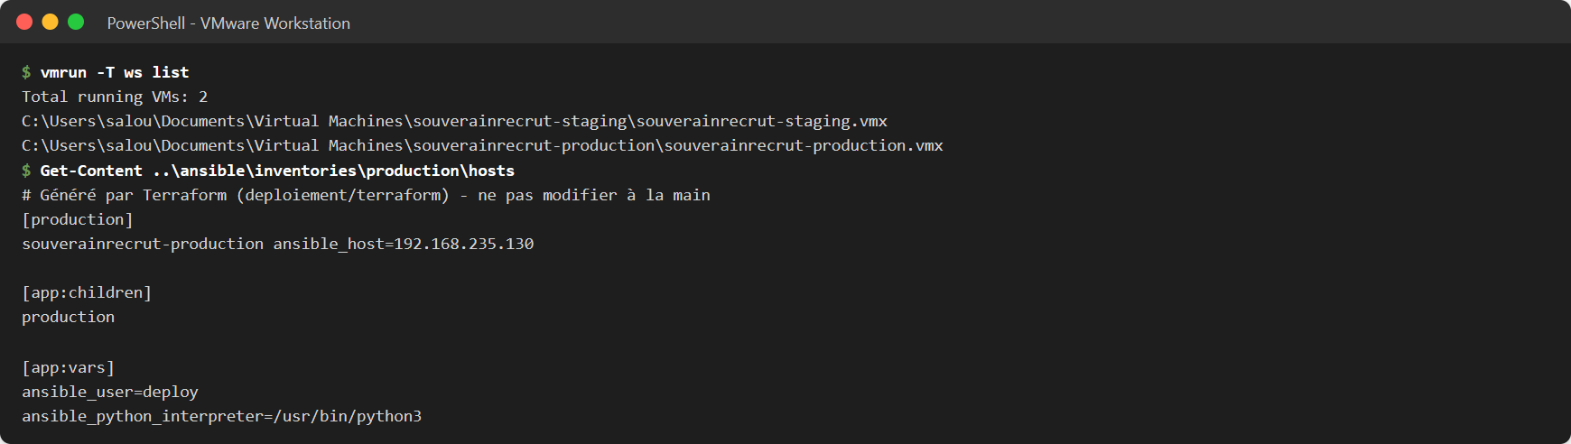
Figure 42 – Les deux VM tournent sous VMware Workstation ; inventaire Ansible de production généré par Terraform
Les VM sont démarrées avec leur fenêtre dans VMware Workstation (mode gui), ce qui donne accès à leur console en plus du SSH. Le mode se règle avec la variable Terraform vm_display (gui par défaut, nogui pour un démarrage en arrière-plan). Terraform ne démarre une VM qu’à sa création : après un redémarrage du poste, le script terraform/scripts/vm-start.sh relance les VM éteintes, sans rien recréer.
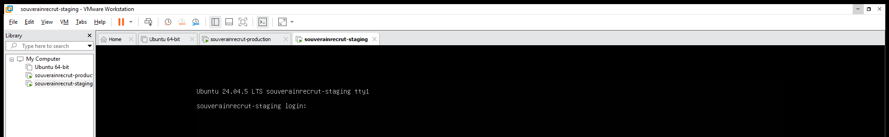
Figure 43 – VMware Workstation : les VM staging et production ouvertes dans leurs onglets, console de staging sur l’invite de connexion
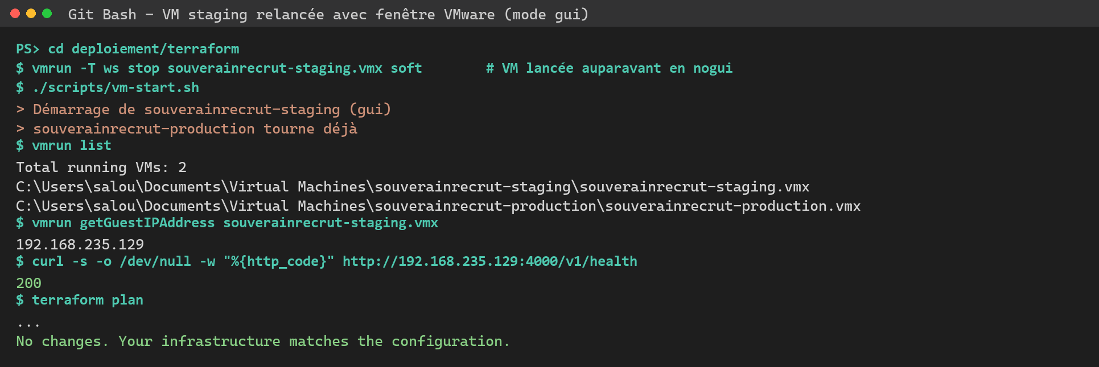
Figure 44 – VM staging relancée en mode gui : les deux VM tournent, l’API répond et terraform plan ne détecte aucun changement
Un mot de passe local a été défini à la main pour deploy sur la production (sudo passwd deploy), uniquement pour se connecter à la console VMware : la connexion SSH par mot de passe reste interdite (ssh_pwauth: false). Ce mot de passe n’est pas géré par le code et disparaît si Terraform recrée la VM ; il se retire avec sudo passwd -l deploy.

4.2 Provisionnement avec Terraform
Le répertoire deploiement/terraform/ contient providers.tf, variables.tf, main.tf et outputs.tf, comme demandé. Comme l’indique le cahier des charges, le provider vSphere nécessite ESXi ou vCenter. Avec VMware Workstation seul, Terraform pilote les VM avec l’outil officiel vmrun :
- terraform_data.vm : une VM par environnement (clone complet du modèle, CPU, mémoire, cloud-init), recréée si sa configuration change et supprimée par terraform destroy.
- data.external.ip : adresse IP de chaque VM, lue dans les baux DHCP du réseau NAT.
- local_file.inventory : un inventaire Ansible par environnement (ansible/inventories/<env>/hosts), c’est le pont Terraform → Ansible.
- local_file.known_hosts : clés d’hôte SSH des VM, pour que Ansible et GitLab vérifient l’identité des serveurs.
Le fichier d’état et terraform.tfvars (chemins propres au poste) sont exclus de Git. Terraform appelle explicitement Git Bash, ce qui permet de le lancer depuis PowerShell comme depuis Git Bash.
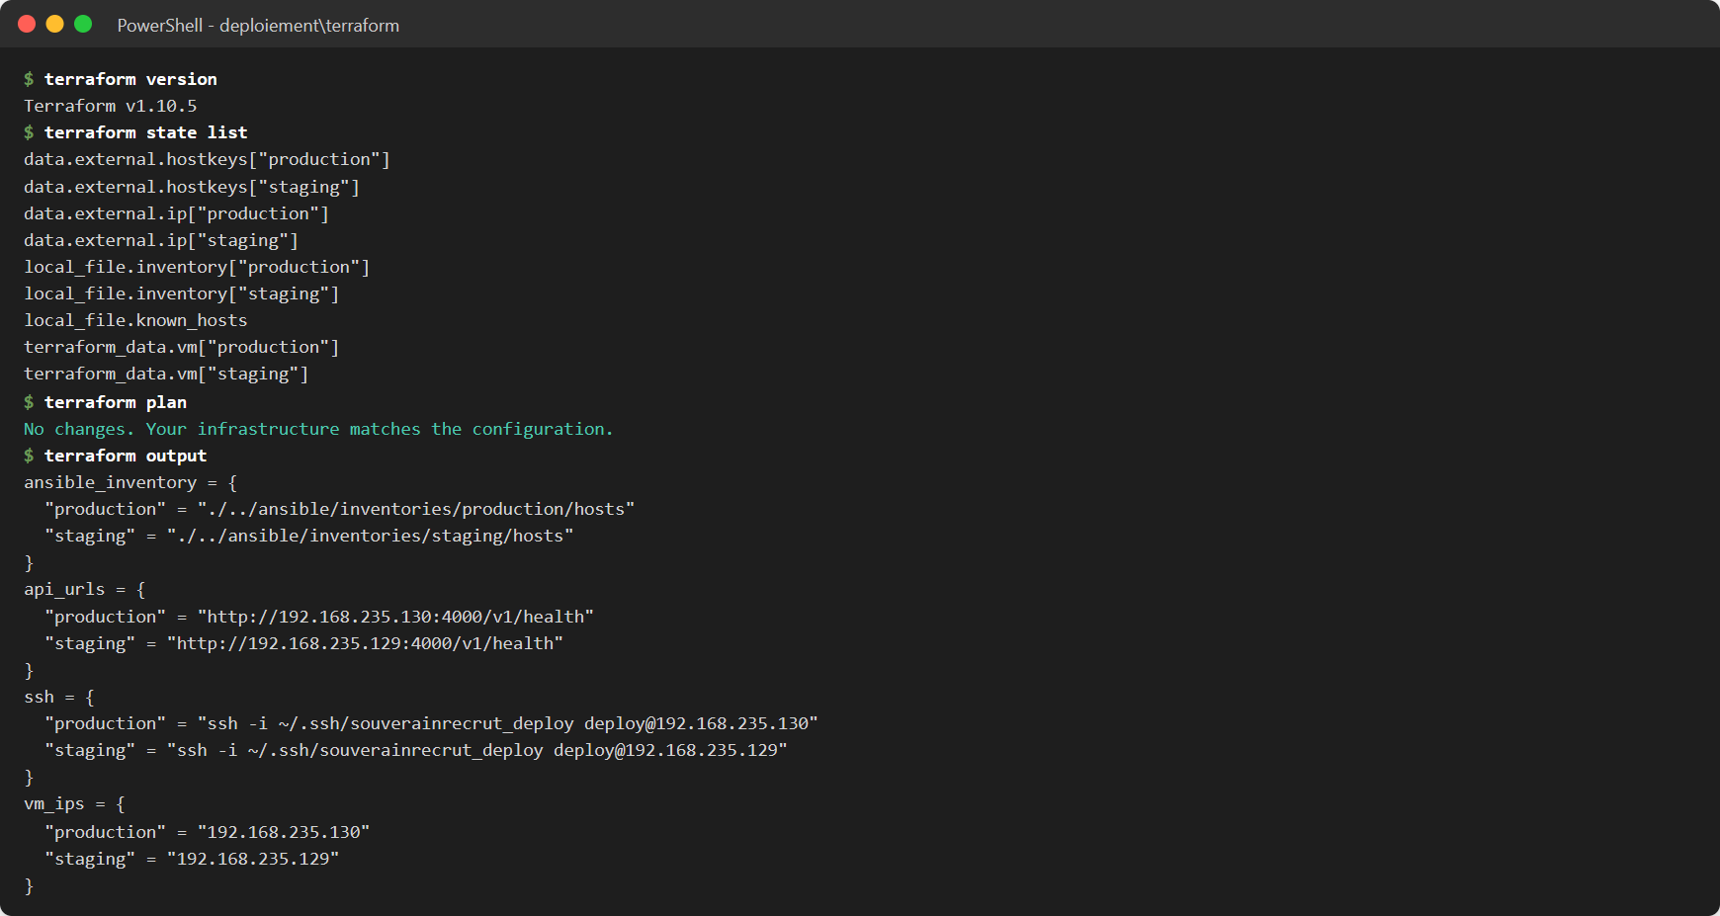
Figure 45 – Terraform : ressources gérées, plan sans changement (infrastructure conforme au code) et sorties

4.3 Configuration du serveur avec Ansible
Ansible (ansible-core 2.17) tourne dans un conteneur Docker (deploiement/ansible/Dockerfile), utilisé à la fois sur le poste (run-ansible.sh) et par le runner GitLab. Le playbook playbook.yml prépare les serveurs :
- mise à jour du système et installation des dépendances ;
- installation de Docker Engine et du plugin Docker Compose depuis le dépôt officiel Docker ;
- activation et démarrage du service Docker, ajout de deploy au groupe docker ;
- création du répertoire de déploiement /opt/souverainrecrut et vérification des versions installées.
Le playbook est idempotent : relancé sur un serveur déjà configuré, il ne modifie rien (changed=0).
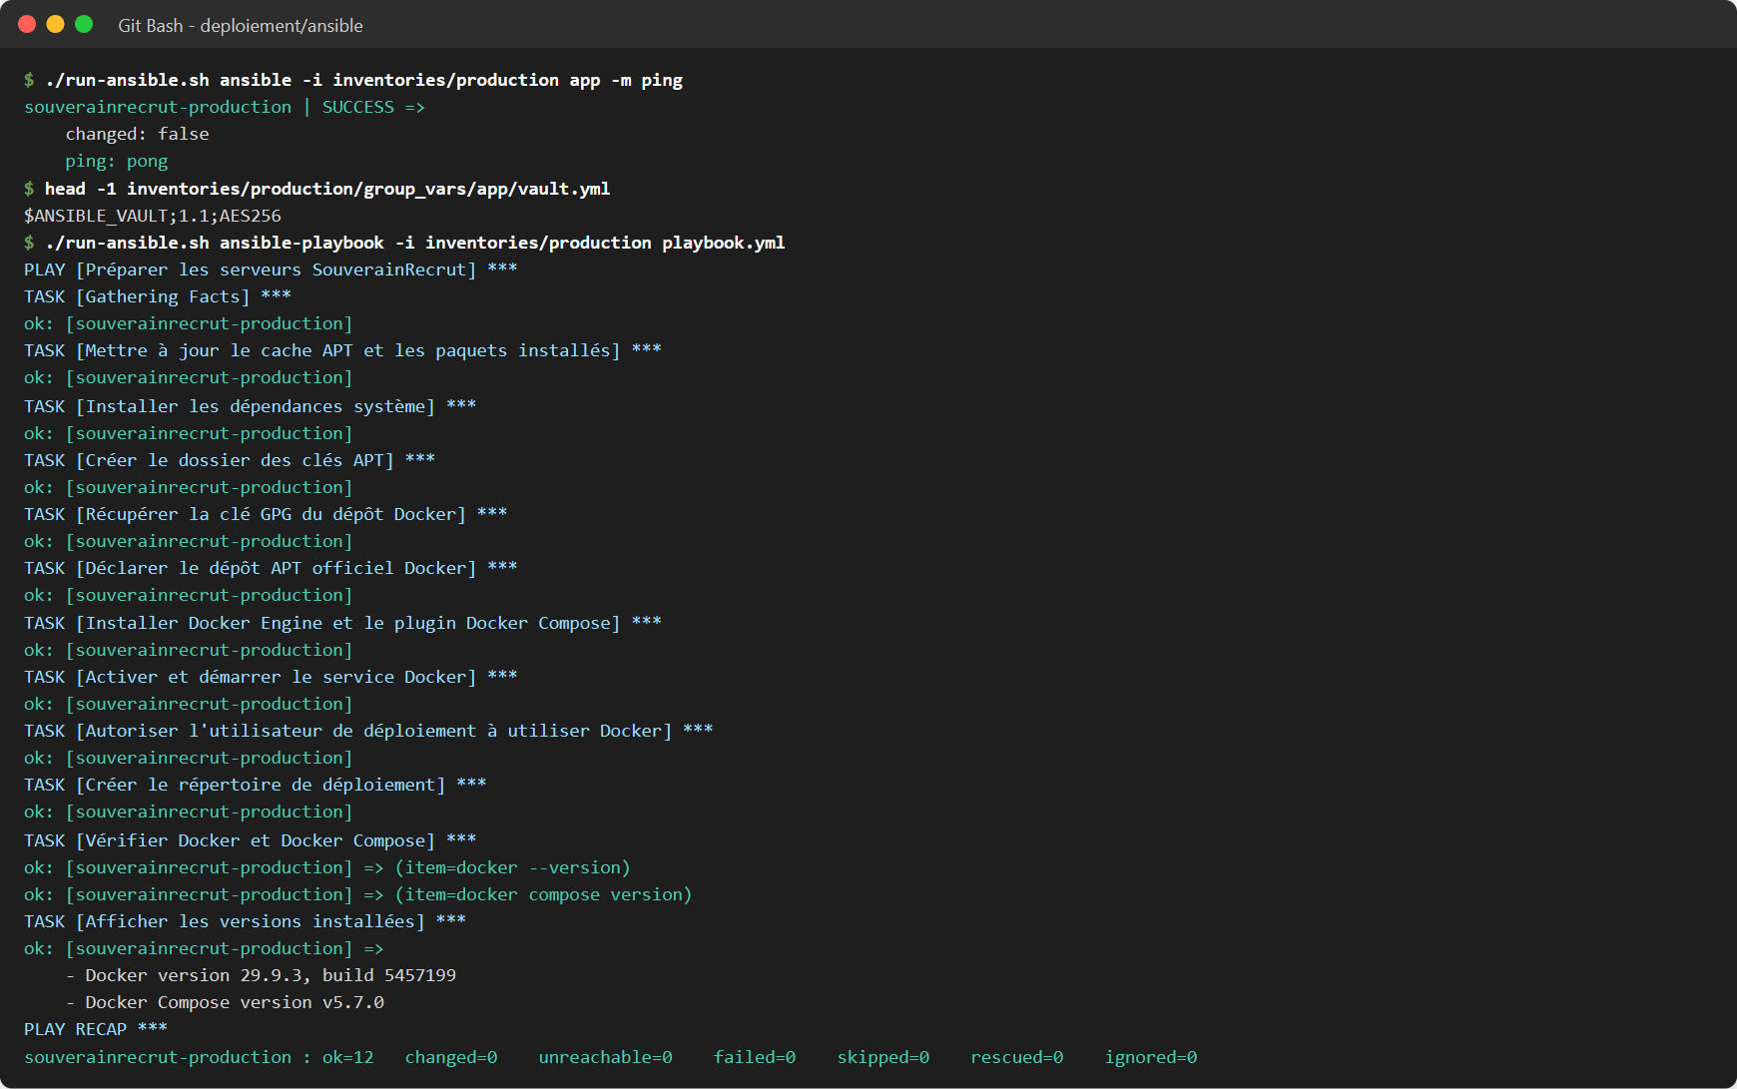
Figure 46 – Connexion Ansible, secrets chiffrés par Ansible Vault et playbook relancé sans modification (changed=0)
Les secrets de chaque environnement (mot de passe PostgreSQL, secret JWT) sont générés aléatoirement et stockés dans inventories/<env>/group_vars/app/vault.yml, chiffré avec Ansible Vault (AES-256). Le mot de passe Vault n’est jamais dans Git : il est dans un fichier local ignoré et dans une variable GitLab masquée.

4.4 Préparation du projet GitLab
Le déploiement a son propre projet GitLab privé, `gitlab.com/Celoma/souverainrecrut-deploiement`, qui contient le dossier deploiement/ du dépôt : Terraform, Ansible, Docker Compose et .gitlab-ci.yml.
Élément | Configuration
Runner | GitLab Runner 19.4 en local (exécuteur Docker, tag souverainrecrut-local) : gitlab.com ne peut pas joindre les VM du réseau privé. Runners partagés désactivés.
SSH_PRIVATE_KEY | Variable de type File, protégée : clé privée de l’utilisateur deploy
ANSIBLE_VAULT_PASSWORD | Variable protégée et masquée : mot de passe des secrets Ansible Vault
Jeton de déclenchement | Stocké uniquement dans les credentials Jenkins (gitlab-trigger-token)
Clé publique cosign | cosign.pub, versionnée : sert à vérifier la signature des images

Les secrets sont enregistrés dans les variables sécurisées de GitLab et dans les credentials Jenkins. Aucun n’est dans un dépôt Git, et ils n’apparaissent pas dans les logs : la clé SSH et le fichier Vault sont supprimés en fin de job (after_script).

5.1 Récupération de l’image Docker Hub
Le serveur récupère l’image publiée par Jenkins : elle n’est jamais reconstruite pendant le déploiement. La même image, identifiée par son digest, est déployée en staging puis en production.
La CI Jenkins a été complétée pour la mise en production : génération d’un SBOM CycloneDX avec Syft (archivé avec le build), signature cosign du digest de l’image après le push, puis, sur la branche main uniquement, déclenchement du pipeline GitLab avec le tag, le digest, le commit et l’URL du build.
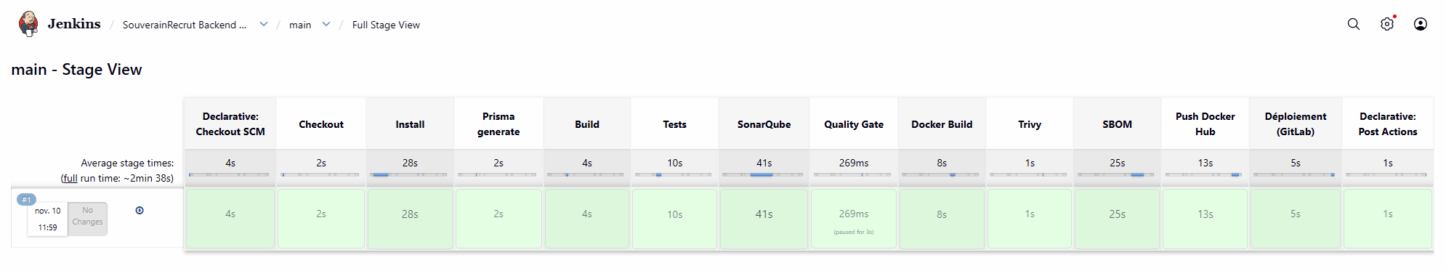
Figure 47 – Jenkins main #1 : toutes les étapes, du checkout au déclenchement du déploiement GitLab
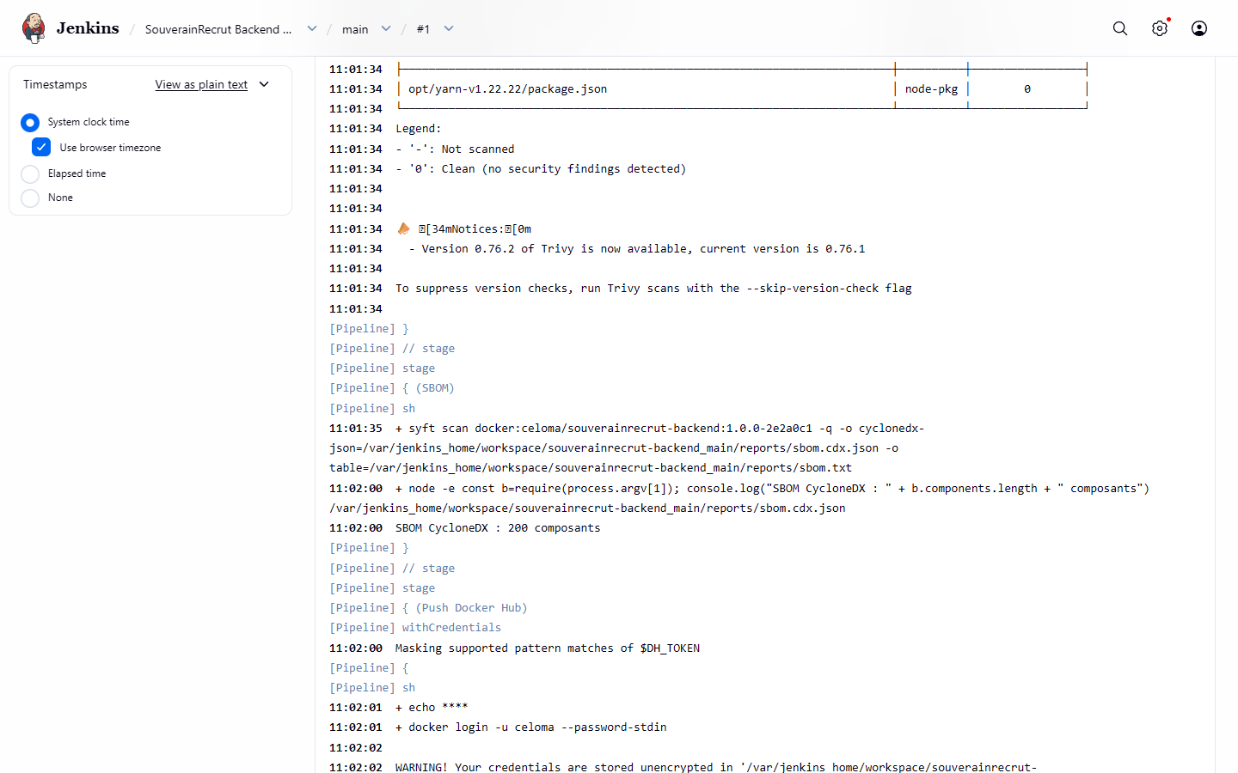
Figure 48 – Étape SBOM : inventaire CycloneDX de l’image (200 composants)
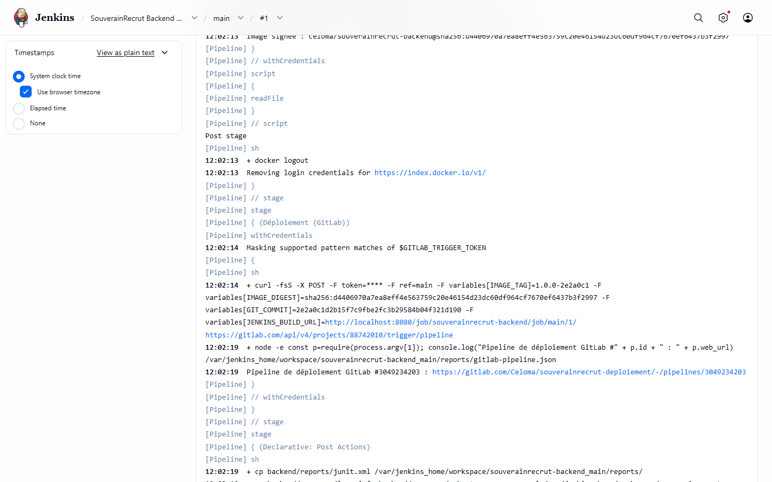
Figure 49 – Signature de l’image puis déclenchement du pipeline GitLab #3049234203
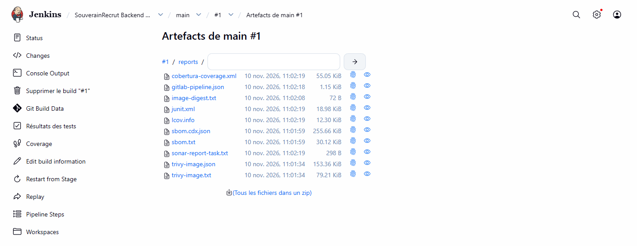
Figure 50 – Rapports archivés par Jenkins, dont le SBOM (sbom.cdx.json) et le digest de l’image
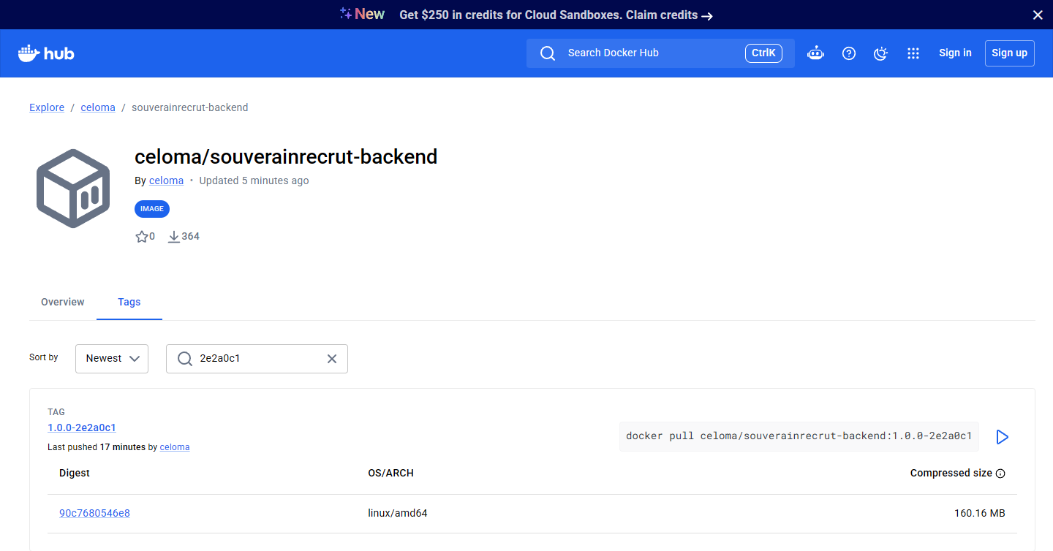
Figure 51 – Docker Hub : image 1.0.0-2e2a0c1 publiée par Jenkins
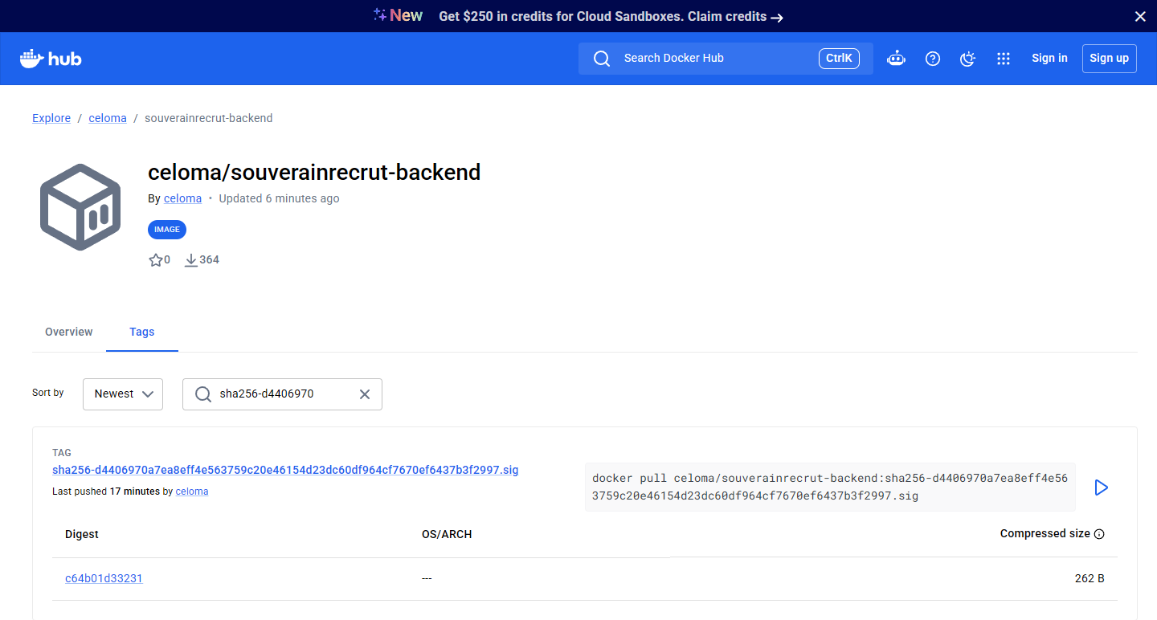
Figure 52 – Docker Hub : signature cosign associée au digest sha256:d4406970…
Le premier job GitLab, valider-image, vérifie le format du tag (<version>-<sha>, jamais latest), l’existence de l’image sur Docker Hub, la concordance de son digest avec celui publié par Jenkins, puis la signature cosign avec la clé publique du projet. Une image non signée n’est pas déployée.
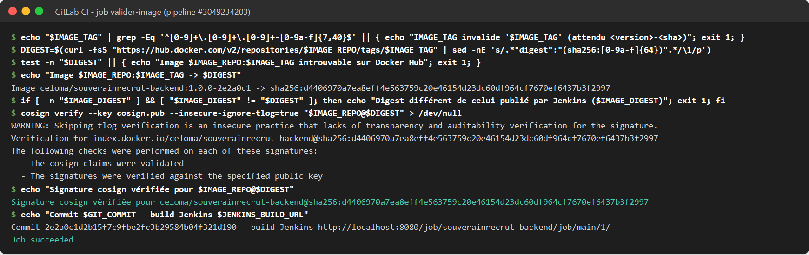
Figure 53 – Job valider-image : digest vérifié et signature cosign valide
Limite assumée : la signature est faite avec une clé gérée par le projet, sans publication dans le journal de transparence public Rekor (--tlog-upload=false). La vérification utilise donc --insecure-ignore-tlog. Une signature « keyless » (OIDC + Rekor) renforcerait la provenance.

5.2 Déploiement avec Docker Compose
Le répertoire deploiement/deployment/ contient docker-compose.yml et le modèle .env.example. Le fichier .env réel est généré par Ansible sur le serveur (droits 600) à partir des variables de l’environnement et des secrets Vault.
Exigence | Mise en œuvre
Image versionnée | ${IMAGE_REPO}:${IMAGE_TAG} : le tag exact transmis par le pipeline
Variables API et Prisma | DATABASE_URL, JWT_SECRET, PORT, API_VERSION, FRONTEND_URL, NODE_ENV=production
Persistance | Volume nommé postgres_data pour PostgreSQL 16
Réseau | Réseau Docker dédié backend ; seul le port 4000 de l’API est publié
Redémarrage | restart: unless-stopped sur l’API et PostgreSQL
Santé | Healthchecks pg_isready et GET /v1/health ; l’API attend une base saine
Migrations | Conteneur ponctuel migrate (prisma migrate deploy) lancé avant l’API, avec la même image
Logs | Rotation json-file (3 × 10 Mo)

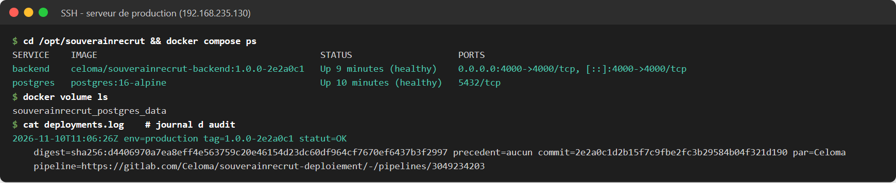
Figure 54 – Serveur de production : API et PostgreSQL en bonne santé, volume persistant et journal d’audit

5.3 Pipeline de déploiement GitLab CI/CD
Le pipeline .gitlab-ci.yml est déclenché par Jenkins (ou à la main en saisissant IMAGE_TAG). Un simple push sur le dépôt de déploiement ne déploie rien.
Job | Déclenchement | Rôle
valider-image | auto | Tag, présence sur Docker Hub, digest, signature cosign
deploy-staging | auto | ansible-playbook deploy.yml sur l’inventaire staging
smoke-staging | auto | /v1/health, /v1/ready, /v1/info, refus d’accès sans jeton (401)
deploy-production | manuel | Approbation : bloqué tant que personne n’a validé
smoke-production | auto | Mêmes vérifications sur la production
rollback-* | manuel | Retour à la version précédente (rollback.yml)

Chaque environnement ne peut exécuter qu’un déploiement à la fois (resource_group). L’approbation est tracée : GitLab conserve qui a lancé le job et quand, et deploy.yml écrit ces informations dans le journal d’audit du serveur. Les environnements protégés de GitLab (restriction de l’approbation à un groupe) nécessitent une offre payante : sur l’offre gratuite, l’approbation repose sur when: manual.
Exécution de la release 1.0.0-2e2a0c1 (pipeline #3049234203, déclenché par Jenkins main #1) :
Job | Statut | Durée | Détail
valider-image | Réussi | 23 s | Signature vérifiée
deploy-staging | Réussi | 48 s | 1.0.0-46ae845 → 1.0.0-2e2a0c1
smoke-staging | Réussi | 9 s | health, ready, info, 401
deploy-production | Réussi | 137 s | Approuvé par Celoma à 12:04 (heure de Paris)
smoke-production | Réussi | 8 s | health, ready, info, 401

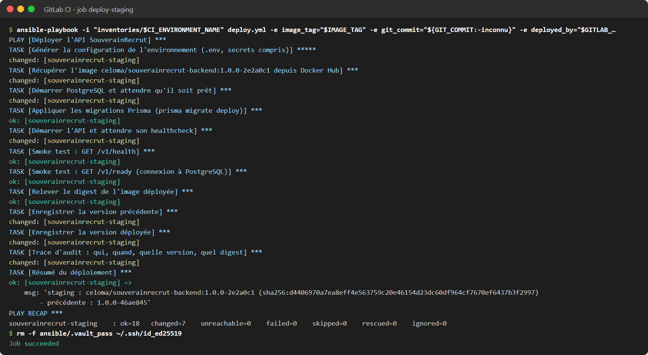
Figure 55 – Job deploy-staging : déploiement Ansible, migrations, smoke tests et trace d’audit
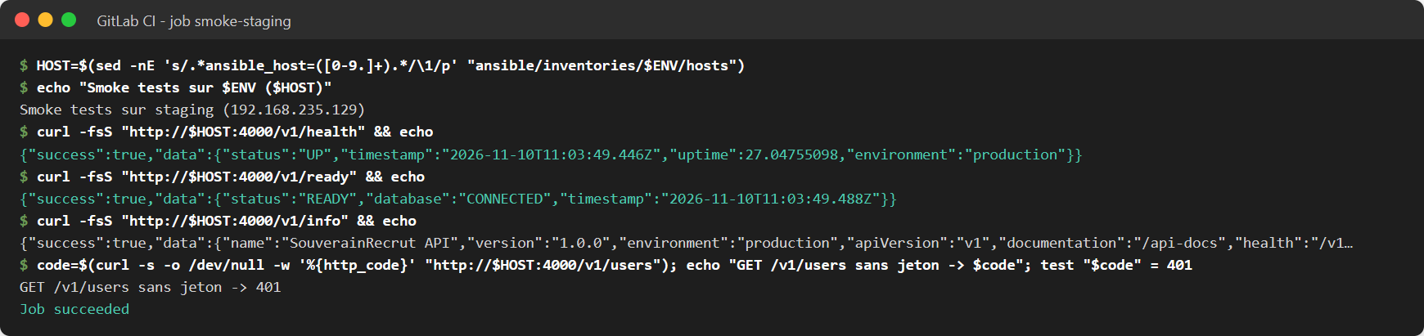
Figure 56 – Job smoke-staging : tests de validation avant la décision de mise en production
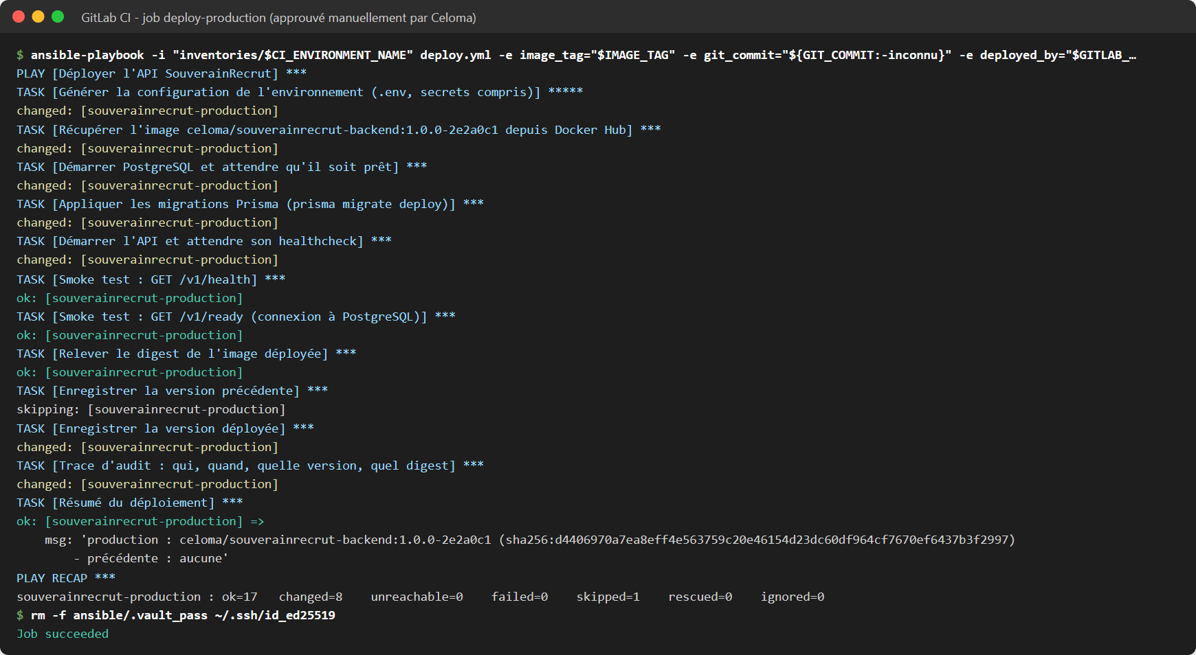
Figure 57 – Job deploy-production, lancé après approbation manuelle
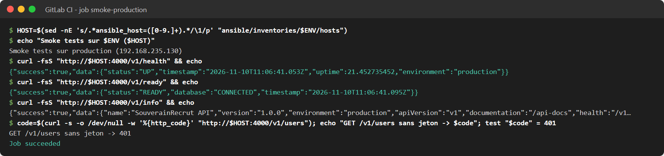
Figure 58 – Job smoke-production : la production répond, la base est connectée, l’authentification est exigée

5.4 Vérification et procédure de rollback

Vérification de l’API
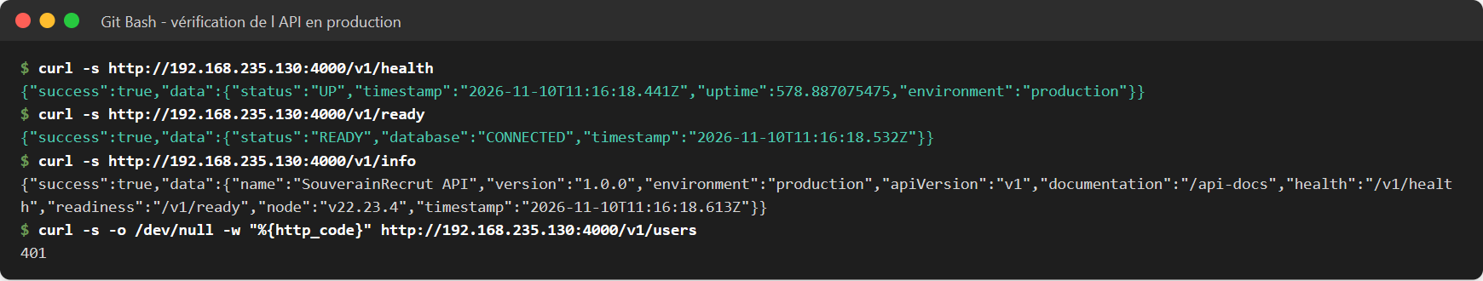
Figure 59 – API de production : santé, disponibilité (PostgreSQL connecté), informations, accès protégé
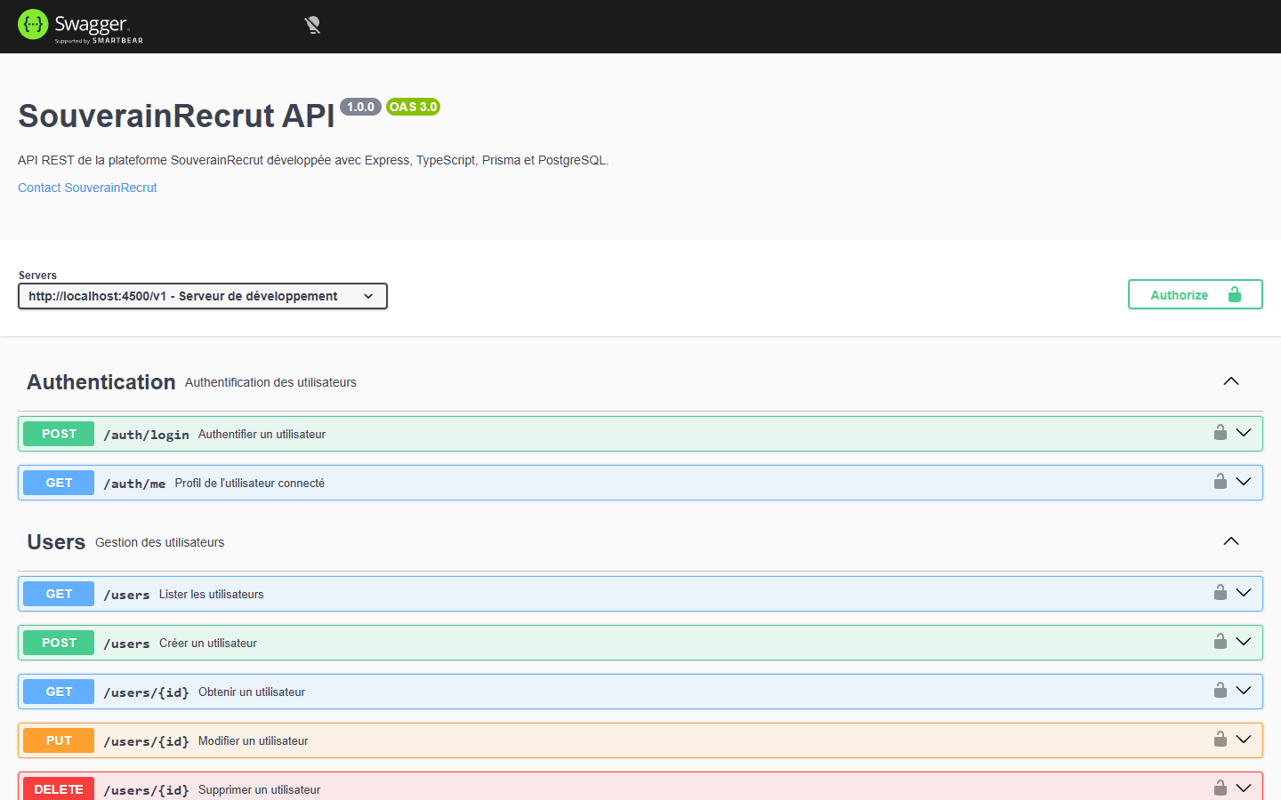
Figure 60 – Documentation Swagger servie par l’API de production
La communication avec PostgreSQL est vérifiée par /v1/ready (database: CONNECTED). Les données sont conservées dans le volume postgres_data, qui survit aux redéploiements et aux rollbacks : seul le conteneur de l’API change de version.

Rollback automatique
deploy.yml mémorise la version en place avant de déployer. Si une étape échoue (image introuvable, migration, healthcheck, smoke test), le bloc rescue journalise l’échec, redéploie automatiquement la version précédente, puis fait échouer le job pour que l’équipe soit alertée.
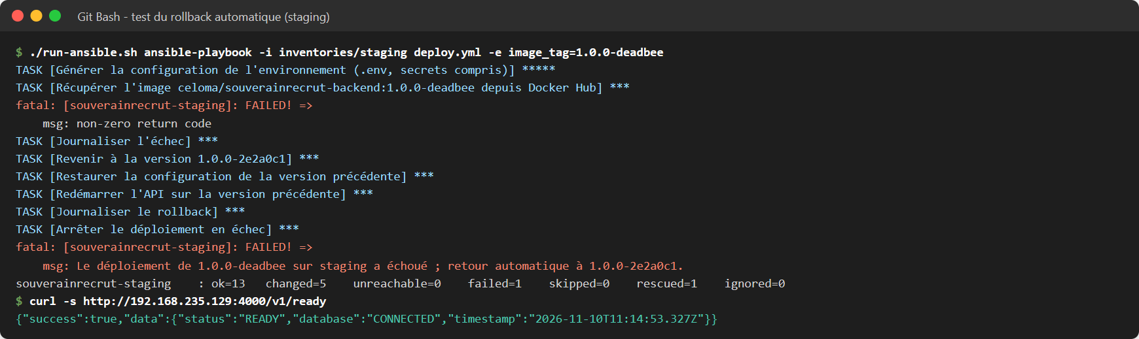
Figure 61 – Test sur staging : le déploiement d’une version inexistante échoue et l’API revient automatiquement à 1.0.0-2e2a0c1

Rollback manuel
Procédure documentée (deploiement/README.md) : job GitLab rollback-staging ou rollback-production, ou en ligne de commande ansible-playbook -i inventories/<env> rollback.yml. Sans argument, la version précédente est lue sur le serveur (.previous_tag). On peut aussi viser une version précise avec -e image_tag=<tag>.
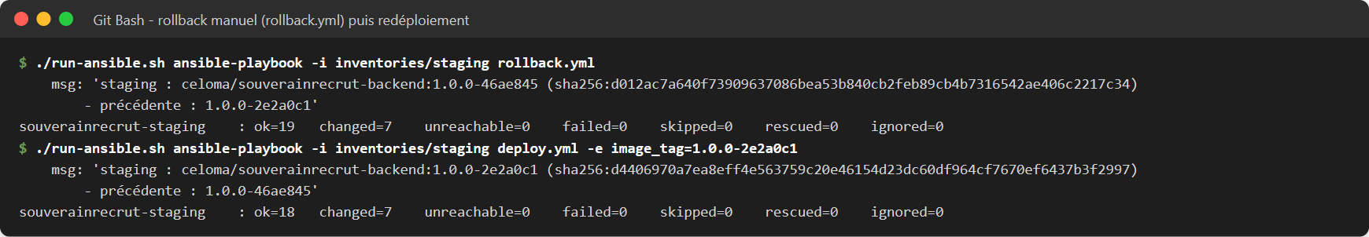
Figure 62 – Test du rollback manuel sur staging (retour à 1.0.0-46ae845), puis redéploiement de 1.0.0-2e2a0c1
Limite : le rollback ne restaure que l’image applicative. Il ne revient pas sur les changements de schéma de base de données. Les migrations Prisma doivent donc rester rétrocompatibles (ajouts de colonnes ou de tables plutôt que suppressions), pour que la version précédente fonctionne avec le schéma le plus récent. Pour les cas où une migration doit être annulée, la base est sauvegardée avant chaque migration et peut être restaurée (voir « Sauvegarde et restauration de la base »).

Journal d’audit
Chaque déploiement, échec et rollback est inscrit dans /opt/souverainrecrut/deployments.log sur le serveur : date, environnement, version, statut, digest de l’image, version précédente, commit, auteur et URL du pipeline.
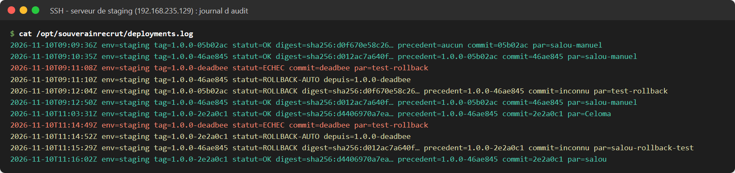
Figure 63 – Journal d’audit de staging : déploiements, échecs volontaires, rollbacks automatiques et manuels

Test du rollback en production
Les deux procédures de retour arrière ont ensuite été rejouées sur le serveur de production (192.168.235.130), le 10 novembre 2026 entre 14 h 46 et 14 h 49 (heure de Paris). Les commandes sont lancées depuis le poste avec run-ansible.sh, sur l’inventaire de production. Au départ, la production exécute la release 1.0.0-2e2a0c1 (digest sha256:d4406970…2997).
Étape | Commande | Résultat
1. Échec volontaire | deploy.yml -e image_tag=1.0.0-0000000 (version inexistante) | Échec au téléchargement de l’image, rollback automatique vers 1.0.0-2e2a0c1, job en échec (code 2)
2. Rollback ciblé | rollback.yml -e image_tag=1.0.0-46ae845 | Défaut trouvé puis corrigé ; après correction : 1.0.0-46ae845 déployée, smoke tests OK
3. Rollback simple | rollback.yml (sans argument) | Version lue dans .previous_tag : retour à 1.0.0-2e2a0c1, même digest qu’au départ

Étape 1 – rollback automatique. L’image demandée n’existe pas sur Docker Hub : la tâche de récupération échoue, le bloc rescue journalise l’échec, remet la configuration de la version précédente, puis fait échouer le playbook. L’échec survient avant tout changement de conteneur : l’API de production n’a pas été interrompue et le conteneur backend est resté démarré sur 1.0.0-2e2a0c1.
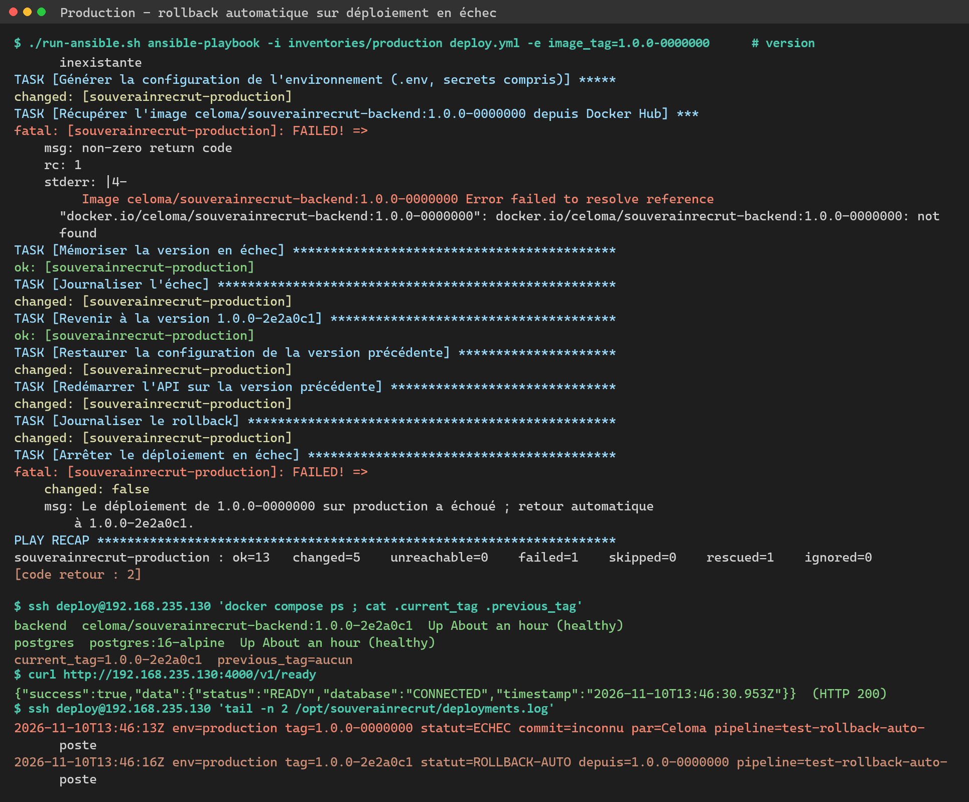
Figure 64 – Production : le déploiement d’une version inexistante échoue et la production reste sur 1.0.0-2e2a0c1 (ECHEC puis ROLLBACK-AUTO dans le journal)
Étape 2 – défaut trouvé. Le premier essai de rollback vers une version précise a échoué avant de modifier quoi que ce soit : avec -e image_tag, la lecture de .previous_tag est sautée, mais le filtre Jinja default() évaluait quand même son argument (previous_file.content, inexistant). Ce cas n’avait pas été testé : sur staging, seul le rollback sans argument avait été exécuté. rollback.yml utilise désormais une expression conditionnelle, et un fichier .previous_tag absent donne un message clair au lieu d’une erreur Ansible.
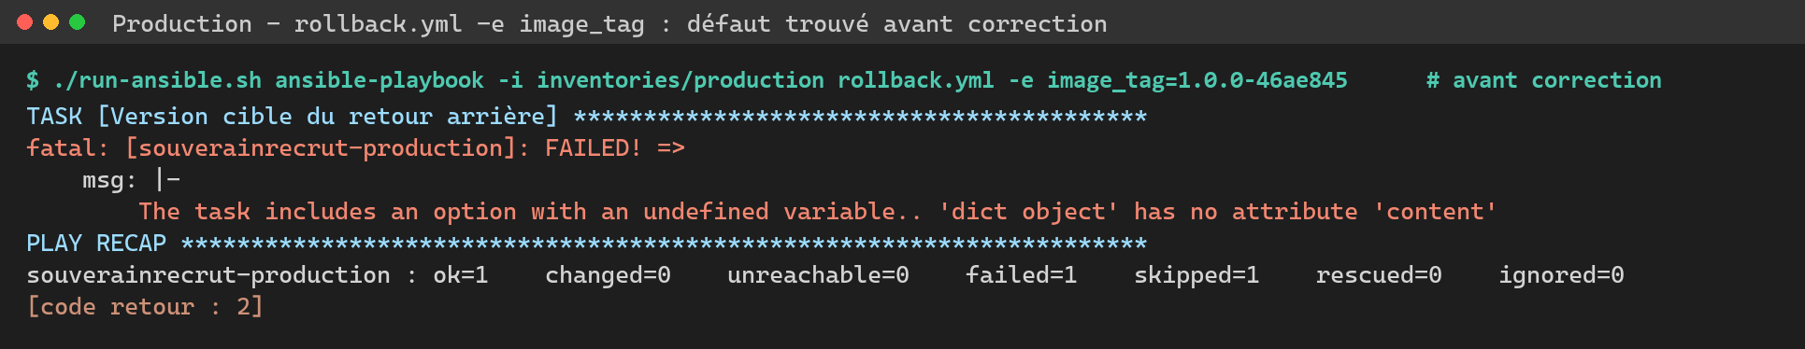
Figure 65 – Rollback vers une version précise : erreur avant correction de rollback.yml (aucune modification sur le serveur)
Après correction, le rollback ciblé vers 1.0.0-46ae845 réussit : image téléchargée, migrations à jour (aucune migration entre les deux versions), healthcheck et smoke tests validés. Le rollback sans argument lit ensuite .previous_tag et ramène la production sur 1.0.0-2e2a0c1, avec le même digest qu’avant les tests. Pendant toute la séquence, le conteneur PostgreSQL n’a pas redémarré et le volume postgres_data a été conservé : seule l’API a changé de version.
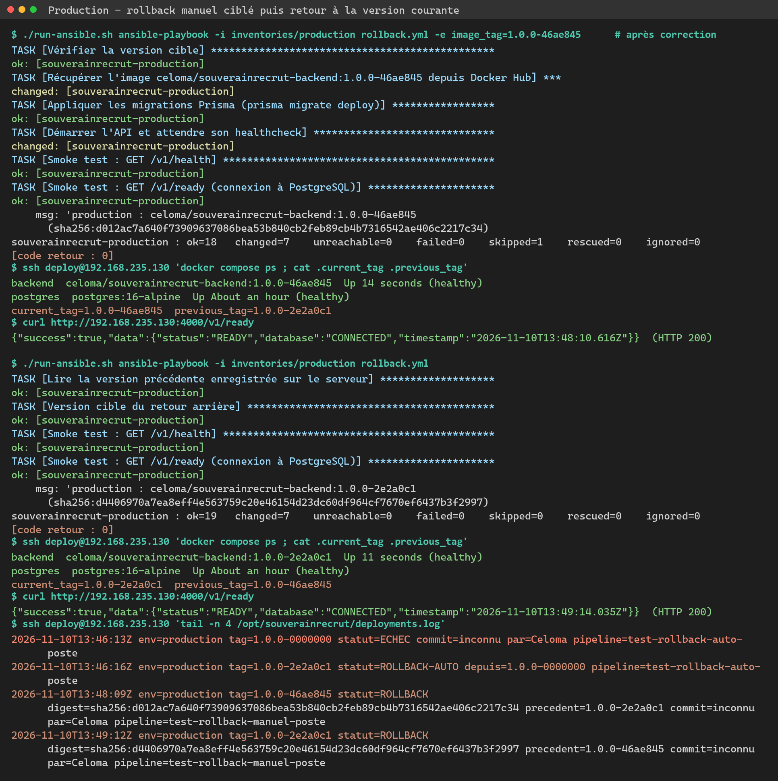
Figure 66 – Production : rollback manuel vers 1.0.0-46ae845, retour à 1.0.0-2e2a0c1 par .previous_tag, et journal d’audit des quatre opérations

Sauvegarde et restauration de la base
Le rollback ne revient que sur l’image. Pour pouvoir aussi annuler une migration ou une perte de données, deploy.yml sauvegarde la base juste avant d’appliquer les migrations, et le playbook restore-db.yml la restaure.
- Sauvegarde : pg_dump au format custom, exécuté dans le conteneur PostgreSQL, vers /opt/souverainrecrut/backups/ (droits 600). Le nom contient la date, la version en place et la version déployée. Les 10 dernières sauvegardes sont conservées (backup_retention) et le nom du fichier est inscrit dans le journal d’audit.
- Restauration : sans argument, restore-db.yml liste les sauvegardes. Avec -e backup=<fichier>, il arrête l’API, restaure la base avec pg_restore --clean en une seule transaction, redémarre l’API, vérifie /v1/ready et journalise l’opération.
- Pour annuler une migration : rollback.yml (image précédente), puis restore-db.yml avec la sauvegarde faite avant cette migration. Les données écrites après la sauvegarde sont perdues.
Test sur staging : un candidat témoin est inséré, puis un déploiement crée la sauvegarde. Le témoin est ensuite supprimé pour simuler une perte de données, et la restauration le fait réapparaître. L’API est de nouveau prête après la restauration. Le témoin a été supprimé à la fin du test.
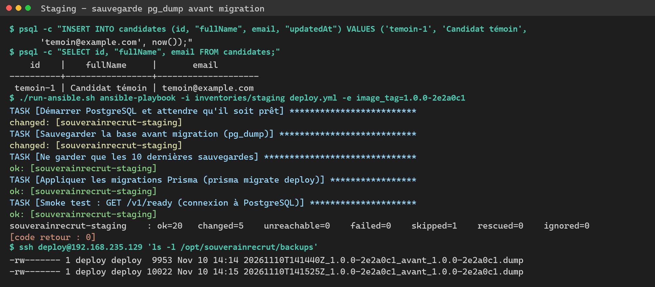
Figure 67 – Staging : candidat témoin inséré, déploiement avec sauvegarde pg_dump avant migration, fichiers de sauvegarde sur le serveur
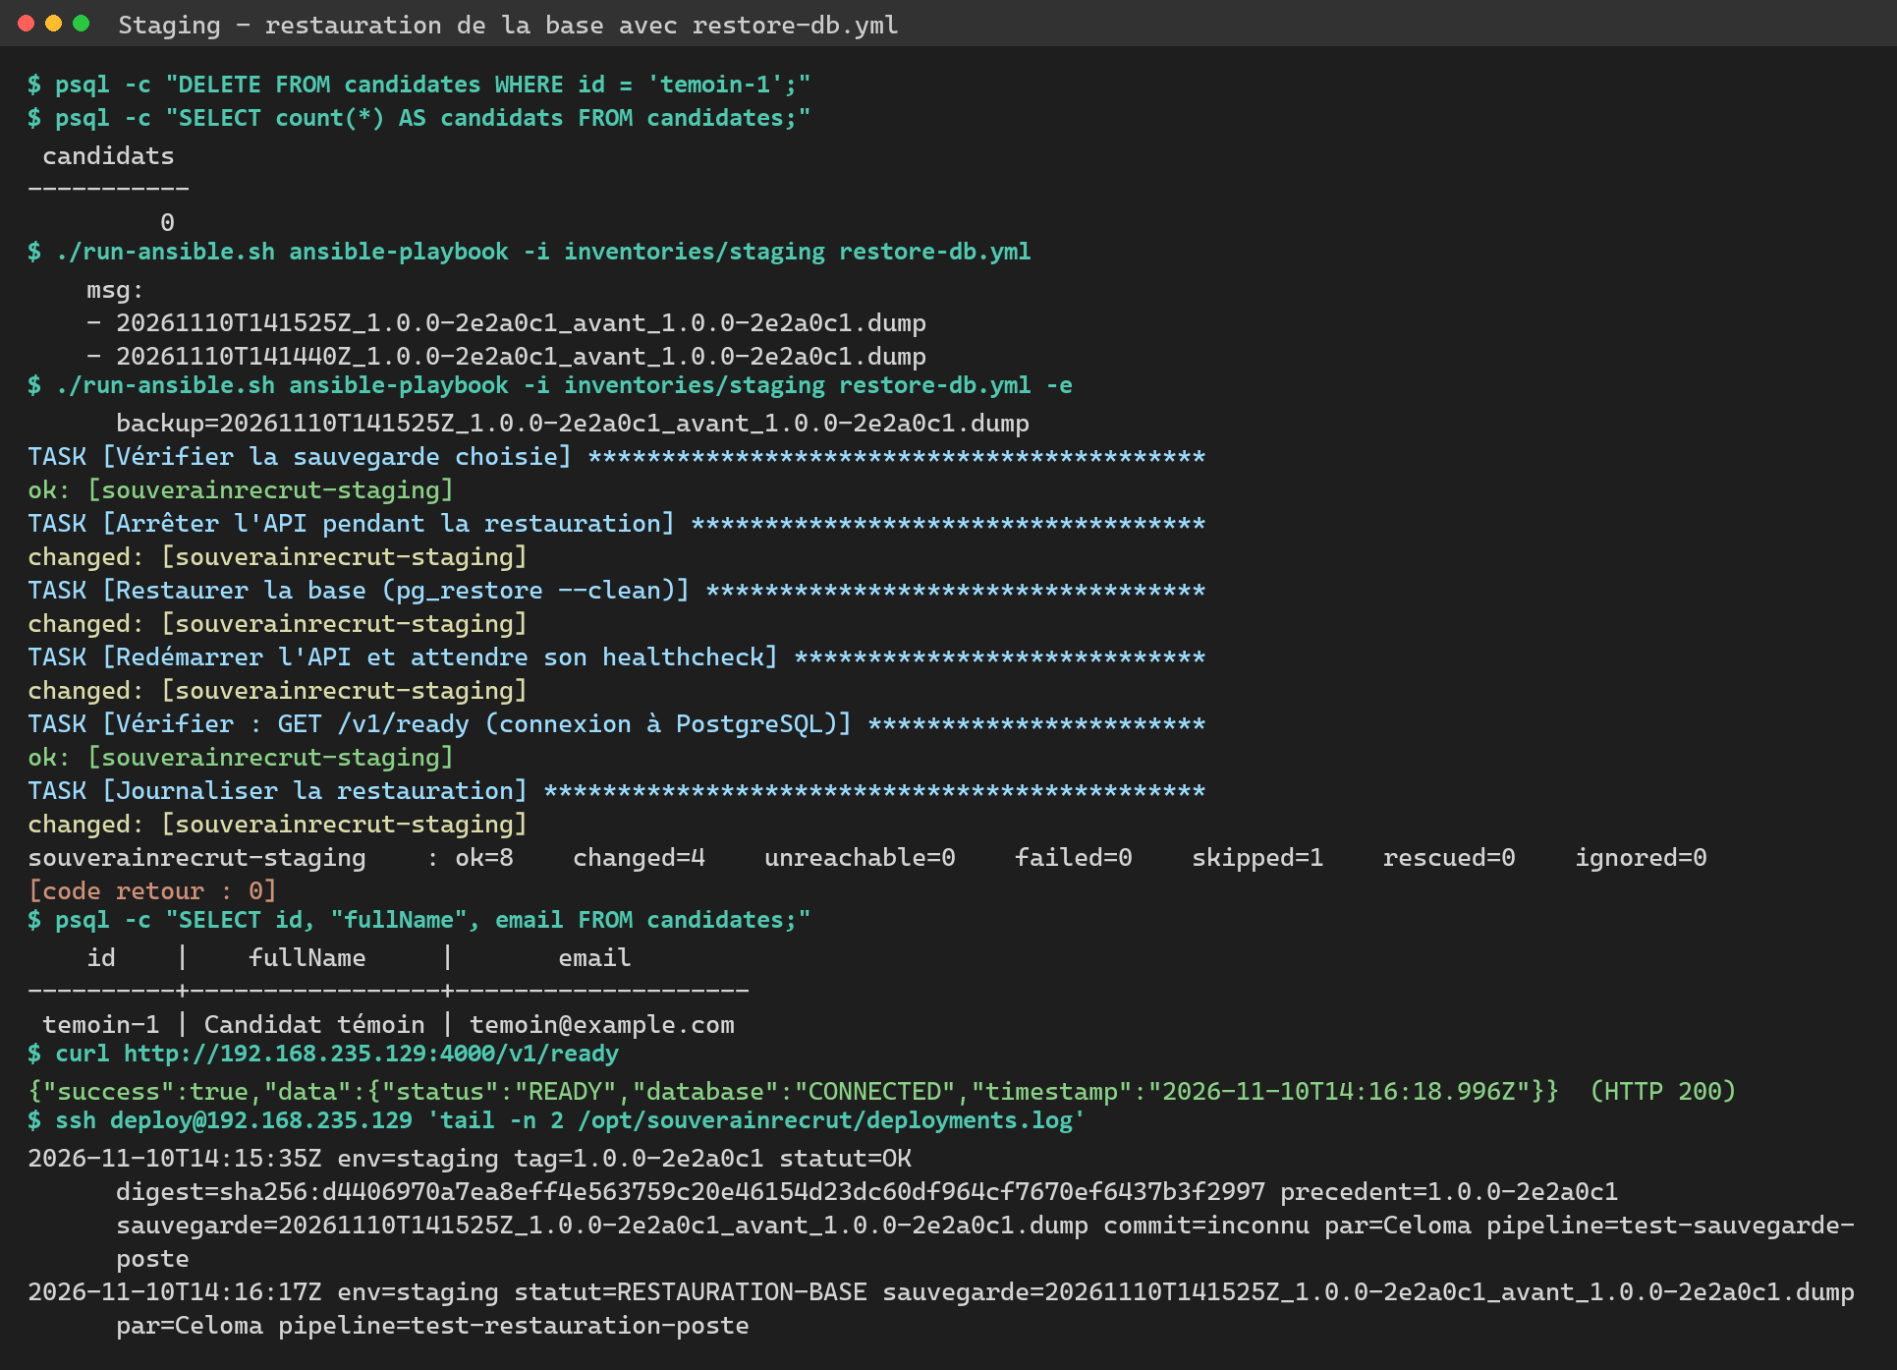
Figure 68 – Staging : témoin supprimé, liste des sauvegardes, restauration avec restore-db.yml, témoin revenu et opération journalisée

Bilan et critères de mise en production
Critère go / no-go | Preuve
Quality Gate au vert | SonarQube Passed sur main #1 (Quality gate is 'OK')
Tests de validation réussis en staging | Job smoke-staging réussi avant l’approbation
SBOM généré et archivé | sbom.cdx.json (CycloneDX, 200 composants) archivé par Jenkins
Image signée et vérifiée | cosign sign dans Jenkins, cosign verify dans GitLab avant tout déploiement
Procédure de rollback testée | Rollback automatique et manuel testés sur staging et en production, restauration de la base testée sur staging, tracés dans le journal
Approbation tracée | deploy-production lancé par Celoma ; nom inscrit dans le journal d’audit
Documentation à jour | deploiement/README.md, README.md, docs/ (API, base de données, exploitation) et ce rapport

Résultat attendu (parties 4 et 5) | Statut
Serveurs Ubuntu provisionnés et configurés | 2 VM créées par Terraform, configurées par Ansible (Docker 29.9, Compose 5.7)
API accessible et connectée à PostgreSQL | Staging et production : /v1/ready → READY, database CONNECTED
Déploiement à partir d’une image Docker Hub identifiée | 1.0.0-2e2a0c1, digest sha256:d4406970…2997, jamais reconstruite
Pipeline GitLab avec approbation manuelle | Pipeline #3049234203 réussi, production sur approbation
Procédure de vérification et de retour arrière | Smoke tests, rollback automatique et manuel, journal d’audit

Organisation des livrables
Dossier | Contenu
integration-continue/ | Jenkinsfile, serveur Jenkins + SonarQube (Docker Compose, JCasC), configuration Sonar, rapports
deploiement/terraform/ | providers.tf, variables.tf, main.tf, outputs.tf, cloud-init, scripts vmrun (création, IP, vm-start.sh)
deploiement/ansible/ | playbook.yml, deploy.yml, rollback.yml, restore-db.yml, inventaires par environnement, secrets Vault
deploiement/deployment/ | docker-compose.yml, .env.example
deploiement/.gitlab-ci.yml | Pipeline de déploiement (projet GitLab dédié)
deploiement/gitlab-runner/ | Runner GitLab local et script d’enregistrement

Limites et suites
Les points suivants restent ouverts. Ils ne bloquent pas la mise en production de l’API, mais sont à traiter pour un service réel :
- Frontend : l’application React n’est pas construite ni déployée par la chaîne actuelle, qui couvre le Backend et PostgreSQL. Sa mise en production demanderait une image Nginx publiée par Jenkins et un service supplémentaire dans docker-compose.yml.
- Exposition : l’API est servie en HTTP sur le port 4000 du réseau NAT. Un reverse proxy avec TLS (Nginx ou Traefik) est nécessaire avant toute exposition hors du poste.
- Supervision : l’alerte repose sur l’échec du job GitLab et sur le journal d’audit. Il n’y a pas de collecte de métriques ni d’alerte en continu (Prometheus, Grafana, Uptime Kuma).
- Sauvegardes : elles restent sur le serveur. Une copie hors de la VM et une sauvegarde planifiée (et pas seulement avant les migrations) protégeraient contre la perte de la VM.
- Approbation : sur l’offre gratuite de GitLab, l’approbation repose sur un job manuel ; les environnements protégés (restriction à un groupe d’approbateurs) demandent une offre payante.
- Signature : la signature cosign utilise une clé gérée par le projet, sans journal de transparence Rekor ; une signature « keyless » renforcerait la provenance.
- Accès console : le mot de passe local de deploy sur la production a été défini à la main pour la démonstration ; il doit être retiré (sudo passwd -l deploy) pour revenir à un accès par clé uniquement.
- Ressources : 2 Go de mémoire et 20 Go de disque par VM, en dessous des valeurs indicatives (4 Go, 30 Go), pour faire tourner les deux VM avec Jenkins et SonarQube sur un seul poste.

